文档编号：协作工作台－SRS－0.2

协作工作台
软件需求规格说明书

日期：2026年11月10日 版本：0.2

文档变更历史记录
序号 | 变更日期 | 变更人员 | 变更内容详情描述 | 变更后的版本号
1 | 2026-10-24 | 项目组 | 形成需求规格初稿，补充用例、分析模型、原型与验收条目。 | 0.1
2 | 2026-11-10 | 项目组 | 整合小组修订；补齐用例的替代和异常流，重绘顺序交互图并建立追踪关系。 | 0.2
目录
1. 引言 4
1.1 编写目的 4
1.2 读者对象 4
1.3 软件项目概述 4
1.4 文档概述 4
1.5 术语与缩略语表 5
1.6 参考资料 5
2. 软件的一般性描述 6
2.1软件产品与其环境之间的关系 6
2.2全局假设与约束 6
2.3全局业务规则 6
3. 软件功能需求描述 7
3.1 软件功能概述 7
3.2 软件需求的用例模型 10
3.3 软件需求的分析模型 19
4. 其它软件需求描述 36
4.1 性能要求 36
4.2 设计约束 36
4.3 界面要求 37
4.4 进度要求 37
4.5 交付要求 38
4.6 验收要求 38
5.软件原型 40

1. 引言

1.1 编写目的
本文规定“协作工作台 团队任务与代码协同系统1.0”的业务边界、功能行为、用例、分析模型及验收依据，供课程项目组与指导教师审阅，并作为后续设计、实现和测试的共同依据。产品目标版本为1.0，本文档版本为0.2。
需求状态采用两类标记：已确认，表示已明确的目标；初稿建议，表示为形成可执行方案而补充的细节。初稿建议需在对应阶段复核；性能指标另列为建议目标。

1.2 读者对象
读者包括一号组长、二号至四号组员、指导教师，以及协助开发和测试的AI助手。组长核对范围与优先级，组员据此分工与验证。

1.3 软件项目概述
项目名称为“协作工作台 团队任务与代码协同系统1.0”，简称“协作工作台”。开发方为软件工程课程四人项目组，用户为使用Windows电脑完成小组开发任务的团队，暂以本组使用与演示为主。
系统直接交付Windows客户端，采用Electron与Vue 3构建界面及本地能力，Spring Boot与MySQL提供共享业务。重点是私有项目、单负责人任务、组长验收和本地Git协同；AI为个人辅助，可优先延期。

1.4 文档概述
第1章说明目的、读者与术语；第2章给出环境、约束和业务规则；第3章描述功能、用例与分析模型；第4章规定质量、进度、交付和验收；第5章提供用于讨论交互的线框原型。

1.5 术语与缩略语表
术语 | 本文含义
私有项目 | 只有加入该项目的用户可访问项目任务与动态。
组长／组员 | 项目内角色；同一用户在不同项目可有不同角色。
负责人／复核者 | 负责人唯一；复核者仅提意见，组长最终验收。
工作区 | 本机选定的仓库目录及其个人绑定信息。
提交／推送／拉取 | 分别为本地保存版本、更新远程、获取并整合远程变更。
任务分支 | 与一个任务关联的Git分支，不等于任务状态。
API／WebSocket | 外部服务接口／在线实时通信方式。
F／UC／A | 模块编号／用例编号／验收条目编号。

1.6 参考资料
内部依据：课程提供的《软件需求构思及描述模板》《软件需求规格说明书模板》；本组《问答-第一轮》《问答-第二轮》《问答-第三轮》的回答；《开发规划-组员版》0.1、《开发执行说明-AI版》0.1，以及需求构思初稿。上述工作材料整理日期为2026年10月24日。
三轮回答中以最新明确选择为准；早期一句话总结中已取消的资料库、答辩模拟等，不再列为当前需求。本文不代替教师后续发布的正式评分与提交要求。
顺序图参考：OMG UML 2.5.1 第17章、微软 Visio 的 ATM 示例及IBM 的信用报告示例。业务场景按本项目重建。

2. 软件的一般性描述

2.1软件产品与其环境之间的关系
系统边界包含Windows客户端及共享服务。客户端负责本机文件、Git、个人备注和个人模型请求；共享服务保存账号、成员、任务、复核验收、动态和未读记录。各成员连接同一个服务和数据库，避免各自独立数据造成假协作。
外部环境包括本机Git、GitHub、个人模型服务与网络。GitHub保存推送后的代码；姓名邮箱标识提交作者，访问远程仓库仍需单独认证。个人AI请求从客户端直接发往本人服务，不经共享后端，不提供组内共用额度。

2.2全局假设与约束
已确认约束：Windows客户端、本地起步、后续可迁云；多人参与多个私有项目；任务默认唯一负责人；组长拥有项目业务管理和最终验收权限，不能读取其他人的本地文件、备注与密钥。
初稿建议：一项目先绑定一个远程仓库；账号采用注册登录与项目邀请；客户端调用已安装的Git；复杂合并使用现有工具；备注改名重关联、多仓库、组长转让及账号恢复后续讨论。具体Windows版本、云端系统和性能目标在技术验证后确定。
范围外内容：独立网站交付、聊天、附件库、公告正文协同编辑、自动评分、答辩模拟、自动写代码、完整冲突编辑器、自动强推、工具调用Agent与MCP。暂不增加Python、LangChain或Redis。

2.3全局业务规则
编号 | 规则与约束
B01 已确认 | 项目默认私有，读写及实时订阅均由共享服务检查成员资格。
B02 已确认 | 仅组长发布和指派任务；成员只能领取开放任务，服务端保证并发领取仅一人成功。
B03 已确认 | 每个任务最多一名负责人，不支持共同领取；组长重新指派应留记录。
B04 已确认 | 成员提交验收不等于完成；复核者提意见，最终通过或退回由组长决定。
B05 已确认 | 记录任务截止时间；逾期为时间派生标记，不替代工作状态。
B06 已确认 | 代码提交、推送、合并与任务验收相互独立；不按Git提交次数自动评贡献。
B07 已确认 | 个人备注和模型配置仅本机使用；组长项目权限不扩展至个人数据。
B08 初稿建议 | 调整、取消及退回记录原因；未完成任务转交处理后才能移除对应成员。
B09 初稿建议 | 业务状态与成功动态一致保存，重复请求不重复验收；失败不得伪造成功。
B10 初稿建议 | 初版受限拉取只处理可快进场景；复杂合并停止并提示，不覆盖用户改动。

3. 软件功能需求描述

3.1 软件功能概述
优先级P0为核心，P1为核心完善项，均纳入1.0目标；P2为可延期AI增强。版本先后沿用开发规划。
编号与功能 | 优先级 | 行为与使用场景 | 用例
F01 客户端与个人设置 | P1 | 启动、配置服务地址、关闭时选择退出或后台常驻。 | UC07
F02 账号与私有项目 | P0 | 登录、多项目与邀请；只有成员可访问项目。 | UC01
F03 任务与验收 | P0 | 组长发布指派；唯一领取；截止、复核、通过与退回。 | UC02、UC03
F04 动态与贡献 | P0 | 保存操作历史，按任务与验收事实展示贡献。 | UC07
F05 克隆与作者配置 | P0 | 输入仓库地址选目录，克隆进度、导入与Git作者配置。 | UC04
F06 文件树与个人备注 | P0 | 按本地工作区与相对路径显示个人备注。 | UC06
F07 任务分支与Git操作 | P0 | 分支、差异、选择提交、推送、获取与受限拉取。 | UC05
F08 实时与截止提醒 | P1 | 在线更新、未读、重连补查与到期提示。 | UC07
F09 个人AI辅助 | P2 | 各自API从客户端直连，结果人工确认采用。 | UC08
F10 部署测试与交付 | P0 | 本地多人联调、安装、备份、运行及课程材料。 | 第4章

关键功能要求
F02-1：应支持注册、登录、退出和登录失效处理；创建项目成为该项目组长，通过有效邀请加入项目。非成员直接请求对象或订阅动态也必须被拒绝。注册邀请具体方式为初稿建议。
F03-1：任务记录标题、描述、负责人、状态与可选截止时间；组长发布、指派和调整。领取操作必须原子化，冲突时显示任务已被领取并刷新。
F03-2：状态建议为待领取、已指派、进行中、待验收、已完成、已取消。复核意见独立保存；退回保留原负责人及原因，重新提交保留新轮次，最终验收仅限组长。
F04-1：记录发布、指派、领取、开始、提交、复核、通过、退回、取消等事件。贡献按当前负责、待验收、已验收和复核记录展示，不生成自动评分。
F05-1：支持输入GitHub地址与目标目录进行克隆并显示真实进度，支持导入已有仓库。目标非空、认证失败、取消或网络错误时不得覆盖文件或建立虚假成功绑定。
F05-2：应分别展示本系统登录、Git作者姓名邮箱和远程访问问题。默认仅更改当前仓库作者配置；修改全局设置须另行选择，作者邮箱不充当推送密码。
F06-1：按工作区及相对文件路径保存人工备注，刷新重启可读，仅本机显示。初版不追踪重命名，可在新路径重填，旧备注不得错误转给其他文件。
F07-1：支持任务分支、查看差异、选择文件、本地提交、获取远程信息、推送及受限拉取；写操作前显示仓库、分支、文件或目标，用户确认后执行。
F07-2：提交和推送分别反馈。分支切换、提交、推送、拉取按各自条件检查：普通未暂存改动可按选择提交；暂存选择不符或存在冲突时停止提交；脏工作区、分叉或无上游时不执行受限拉取。不静默全量提交，不自动强推、重置、删除文件或解决冲突。
F07-3：提交验收时可提示本机存在未提交或未推送改动；无绑定或状态未知时显示无法确认，不能断言所有改动属于本任务，也不自动提交或代替验收。
F08-1：应提供项目时间线、个人未读、截止提示与在线更新，重连后补查历史并去重。关闭窗口时选择退出、后台常驻或取消，后台提醒依赖进程和网络。
F09-1：每人配置自己的模型服务和密钥，由客户端直接调用；只发送主动输入或确认选中的内容。返回内容为建议，不自动发布任务、修改代码或执行Git；AI故障不影响核心功能。

3.2 软件需求的用例模型
系统以八个目标用例覆盖主要功能。组长继承项目组员的普通查看与本地操作能力，同时具有发布、指派和最终验收权限；GitHub与模型服务属于外部系统。图中的用例是目标级归组，具体角色与异常以用例描述为准。
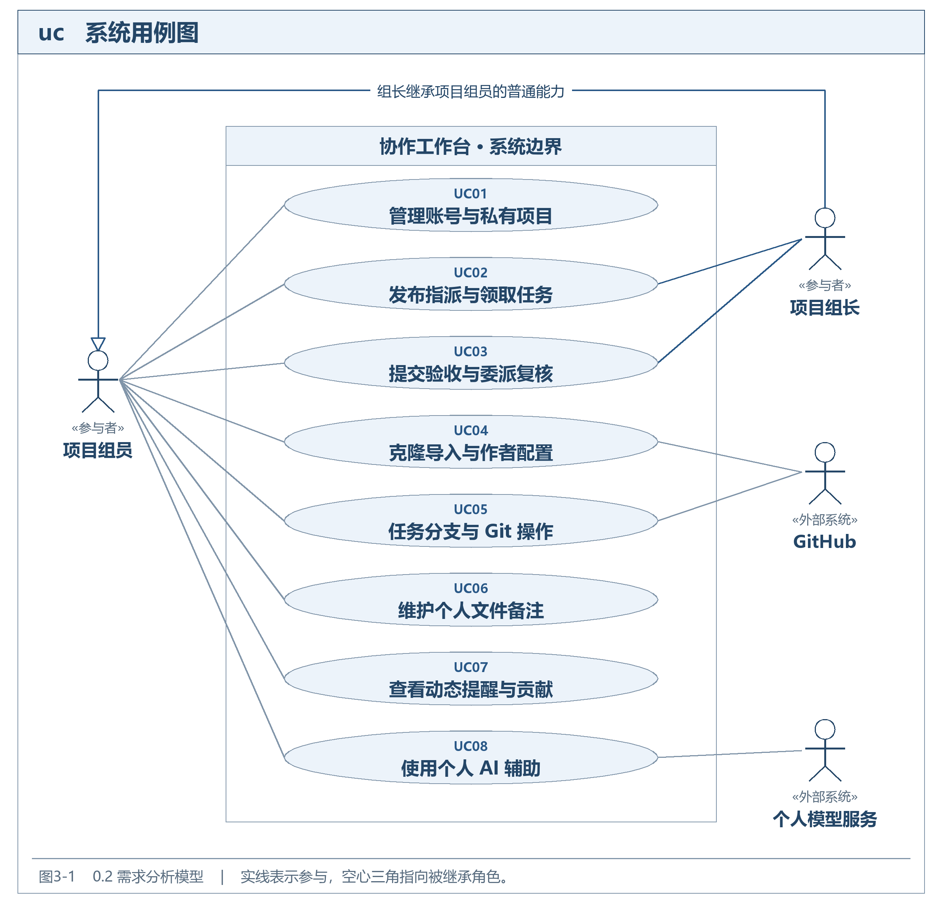
图3-1 系统用例图
UC01 管理账号与私有项目
参与者：用户；项目创建者或受邀人。
前置条件：共享服务可访问；注册不要求已有账号，登录需要有效账号；创建或加入要求已登录。
主流程：01A：用户提交账号信息。注册时服务端校验账号标识，保存密码哈希；注册成功后进入登录。登录时校验密码和账号状态，成功签发会话并返回本人可见项目。
主流程：01B：已登录用户提交项目名称或邀请码。项目控制复核会话；创建时在同一事务内保存项目和创建者的组长成员关系；加入时先验证邀请码和有效期，再幂等保存本人成员关系。界面刷新本人项目列表。
替代或异常：01A 认证失败：不签发会话；会话失效或退出后需要重新登录。演示账号不能代替交付时的注册流程。
替代或异常：01B 邀请过期、撤销或无效：不新增成员关系，不返回私有项目内容。对直接读取非所属项目数据的请求，即使客户端显示了入口，服务端仍须重新校验成员资格。
后置条件：只有成功操作才形成有效会话或成员关系；同一用户可以加入多个项目，项目内角色分别确定。
追踪：F02；A01、A02。交互图：图3-5（01A）、图3-6（01B）。
UC02 发布指派与领取任务
参与者：组长、项目组员。
前置条件：会话有效；操作人属于该项目；发布、调整与取消限组长，领取限可领取的开放任务。
主流程：02A：组长填写标题、说明和可选截止时间。任务控制核验组长角色及输入。开放领取时建立「待领取」任务且负责人为空；直接指派时核验被指派人有效，建立「已指派」任务。任务与成功动态一同保存。
主流程：02B：成员领取开放任务。服务端对成员资格、任务状态、当前负责人和版本作约束；状态仍为待领取且未被占用时原子绑定唯一负责人，改为已指派。负责人随后确认开始，状态改为进行中并留痕。
替代或异常：02A 校验失败：组员绕过界面发布、输入无效或被指派人已退出时，拒绝操作，不创建任务或成功动态。
替代或异常：02B 并发领取：同一任务最多一个条件更新成功。失败者收到冲突提示并刷新任务；失败事务不写成功动态。开始请求遇到版本变化也应刷新。
替代或异常：组长可按图3-4调整负责人或取消未结束任务，记录原因；待验收任务如需转交，应先退回再重新指派。逾期由截止时间计算，不改变任务状态。
后置条件：成功操作后的状态、唯一负责人和动态一致，失败不会形成第二名负责人。
追踪：F03、F04；A02、A03、A04。交互图：图3-7（02A）、图3-8（02B）。
UC03 提交验收与委派复核
参与者：任务负责人、组长、受委派复核者。
前置条件：提交时任务为进行中且操作人是当前负责人；复核或最终决定时，当前轮次须仍待验收。
主流程：03A：负责人填成果说明，客户端可只读提示本地未提交或未推送迹象。确认提交后，服务端检查身份、状态和版本，事务内新增验收轮次、置为待验收并写入动态。
主流程：03B：组长查看当前轮次，可自行验收，也可委派有效成员。被委派者只提交本轮意见，任务仍为待验收。组长最终通过时记入结论并转为已完成。
替代或异常：03A 本地仓库未绑定或状态未知：提示无法确认，不阻止提交，也不自动执行 Git 写操作。服务端越权、版本变化或事务失败时不新增成功轮次。
替代或异常：03B 组长退回须提供原因；保留负责人和旧轮次，状态回到进行中。负责人重新提交时按 03A 新建一轮。非组长、旧轮次、重复决定或缺少退回原因均不能覆盖历史。
后置条件：提交成功只表示待验收；通过才表示完成。委派、复核、通过与退回均可追溯。代码是否合并与任务验收相互独立。
追踪：F03、F04、F07；A02、A05、A06。交互图：图3-9（03A）、图3-10（03B）。
UC04 克隆导入与作者配置
参与者：本机用户；本机 Git、GitHub。
前置条件：本机能使用 Git；克隆需要有效地址、可写空目标及远程访问权限。导入已有仓库不要求联网。
主流程：用户选择克隆或导入。克隆时核对地址和目标，由本机 Git 向 GitHub 认证并获取仓库；客户端只转发真实进度。导入时校验已有仓库及顶层目录，无需重复下载。
主流程：仓库验证有效后保存本地工作区并加载文件树。用户可另行确认写入仓库级作者姓名和邮箱；共享项目绑定须另行登录并校验成员资格。
替代或异常：非空目标或非法地址：停止，不覆盖文件。认证失败、网络中断、取消或校验失败：解释原因，不登记成功绑定，不自动清除既有或未完成目录。
替代或异常：作者设置失败时说明原因，不将其误作克隆失败；系统会话、提交作者和远程访问凭据分别处理。
后置条件：只有有效仓库获得本地工作区记录；作者配置写入当前仓库，不会授予 GitHub 访问权限。
追踪：F05、F06；A07。交互图：图3-11（04）。
UC05 任务分支与 Git 操作
参与者：任务负责人或本机操作用户；本机 Git、GitHub。
前置条件：有有效本地工作区。分支写操作、提交、推送和拉取分别确认；远程操作需要相应访问权限。
主流程：05A：确认工作区和任务分支，检查后创建或切换；查看差异，勾选文件、填写说明并确认本地提交。再次检查分支、冲突状态和已有暂存内容，只暂存并提交确认的文件。
主流程：05A：提交成功返回真实提交号。推送须另行确认远程、分支和待推送对象；GitHub 接受或拒绝后分别反馈本地提交与远程推送结果。
主流程：05B：先获取远程信息而不改工作区；拉取前确认分支和上游，并再次核对工作区及提交关系，仅在可快进或已同步时使用仅快进策略。
替代或异常：分支切换失败、冲突、暂存不符、拉取时工作区不干净、分叉或无上游时，停止不适用动作；不全量暂存、不强推、不重置或丢弃文件。普通未暂存改动不等于不能按选择提交。
替代或异常：网络、认证或非快进拒绝不撤销已经成功的本地提交。用户可以取消确认；复杂整合交给外部 Git 工具。
后置条件：反馈真实的本地和远程结果；Git 提交、推送或合并不会自动改写任务验收状态。
追踪：F07；A08、A09。交互图：图3-12（05A）、图3-13（05B）。
UC06 维护个人文件备注
参与者：本机用户。
前置条件：打开已有工作区并选中有效文件；当前版本本地隔离依赖操作系统用户。
主流程：用户输入备注并确认保存。控制对象核对工作区与实际路径范围，以工作区标识和仓库相对路径为键，原子更新本地数据。保存成功才更新列表摘要。
主流程：刷新或重启后重新选中文件，按同一组合键加载备注。不同工作区或不同目录中的同名文件互不影响。
替代或异常：路径越界、文件失效、权限或存储空间不足时显示错误，不伪报成功；保留当前输入供修正或重试。
替代或异常：改名后不自动迁移，旧路径备注仍保留，新路径可重新填写。清空后保存可移除该路径的显示内容。
后置条件：备注只保存在本机应用数据，不写入仓库文件，不上传到共享服务。
追踪：F06；A10。交互图：图3-14（06）。
UC07 查看动态提醒与贡献
参与者：项目成员；动态界面与共享服务。
前置条件：会话有效且是项目成员；实时更新需要客户端进程和网络可用。
主流程：07A：进入项目后读取动态、到期情况、个人未读和增量游标。标记已读时服务端复核项目权限及通知接收者，只更新本人记录。贡献展示依据当前负责人和验收事实。
主流程：07B：用会话和游标订阅，服务端校验成员资格，只推送已经持久化的事件。客户端根据事件 ID 去重，必要时重新查询。
替代或异常：07B 断线：界面提示实时数据可能过期；恢复网络后重新校验订阅，同时补查缺失事件，与实时消息按 ID 去重。已移出项目则拒绝补查并停止订阅，不再推送。
替代或异常：关闭窗口可选择后台运行、退出或取消。后台依赖进程和网络；完全退出停止接收。贡献不按 Git 提交次数自动评分。
后置条件：项目历史与本人已读独立保存；恢复连接后能补查缺失事件，不以实时推送替代历史记录。
追踪：F01、F04、F08；A02、A11、A12。交互图：图3-15（07A）、图3-16（07B）。
UC08 使用个人 AI 辅助
参与者：本机用户；个人模型服务。
前置条件：本模块纳入交付时可用；本人已配置有效模型服务并主动确认发送范围。
主流程：用户确认发送手工输入或选定的任务描述。客户端本地校验内容范围，读取本人配置，直接请求个人模型服务。
主流程：收到文本后作为建议展示，本人可手动复制或采用；如形成任务草稿，仍经组长确认并走正常发布流程。
替代或异常：缺少配置或未获确认时不发送；超时、认证失效、额度耗尽等错误明确提示，协作和 Git 核心功能仍可使用。
替代或异常：密钥仅本机使用，采用系统支持的加密存储或仅当前会话保存；不静默长期保存明文。不得自动上传整个仓库、执行模型输出或共享个人额度。
后置条件：结果只作为建议，不改变项目、任务或 Git 状态；共享服务不接收个人密钥。
追踪：F09；A13。交互图：图3-17（08）。

3.3 软件需求的分析模型
模型区分边界、控制和实体，描述需求行为与职责。
共享业务分析类图
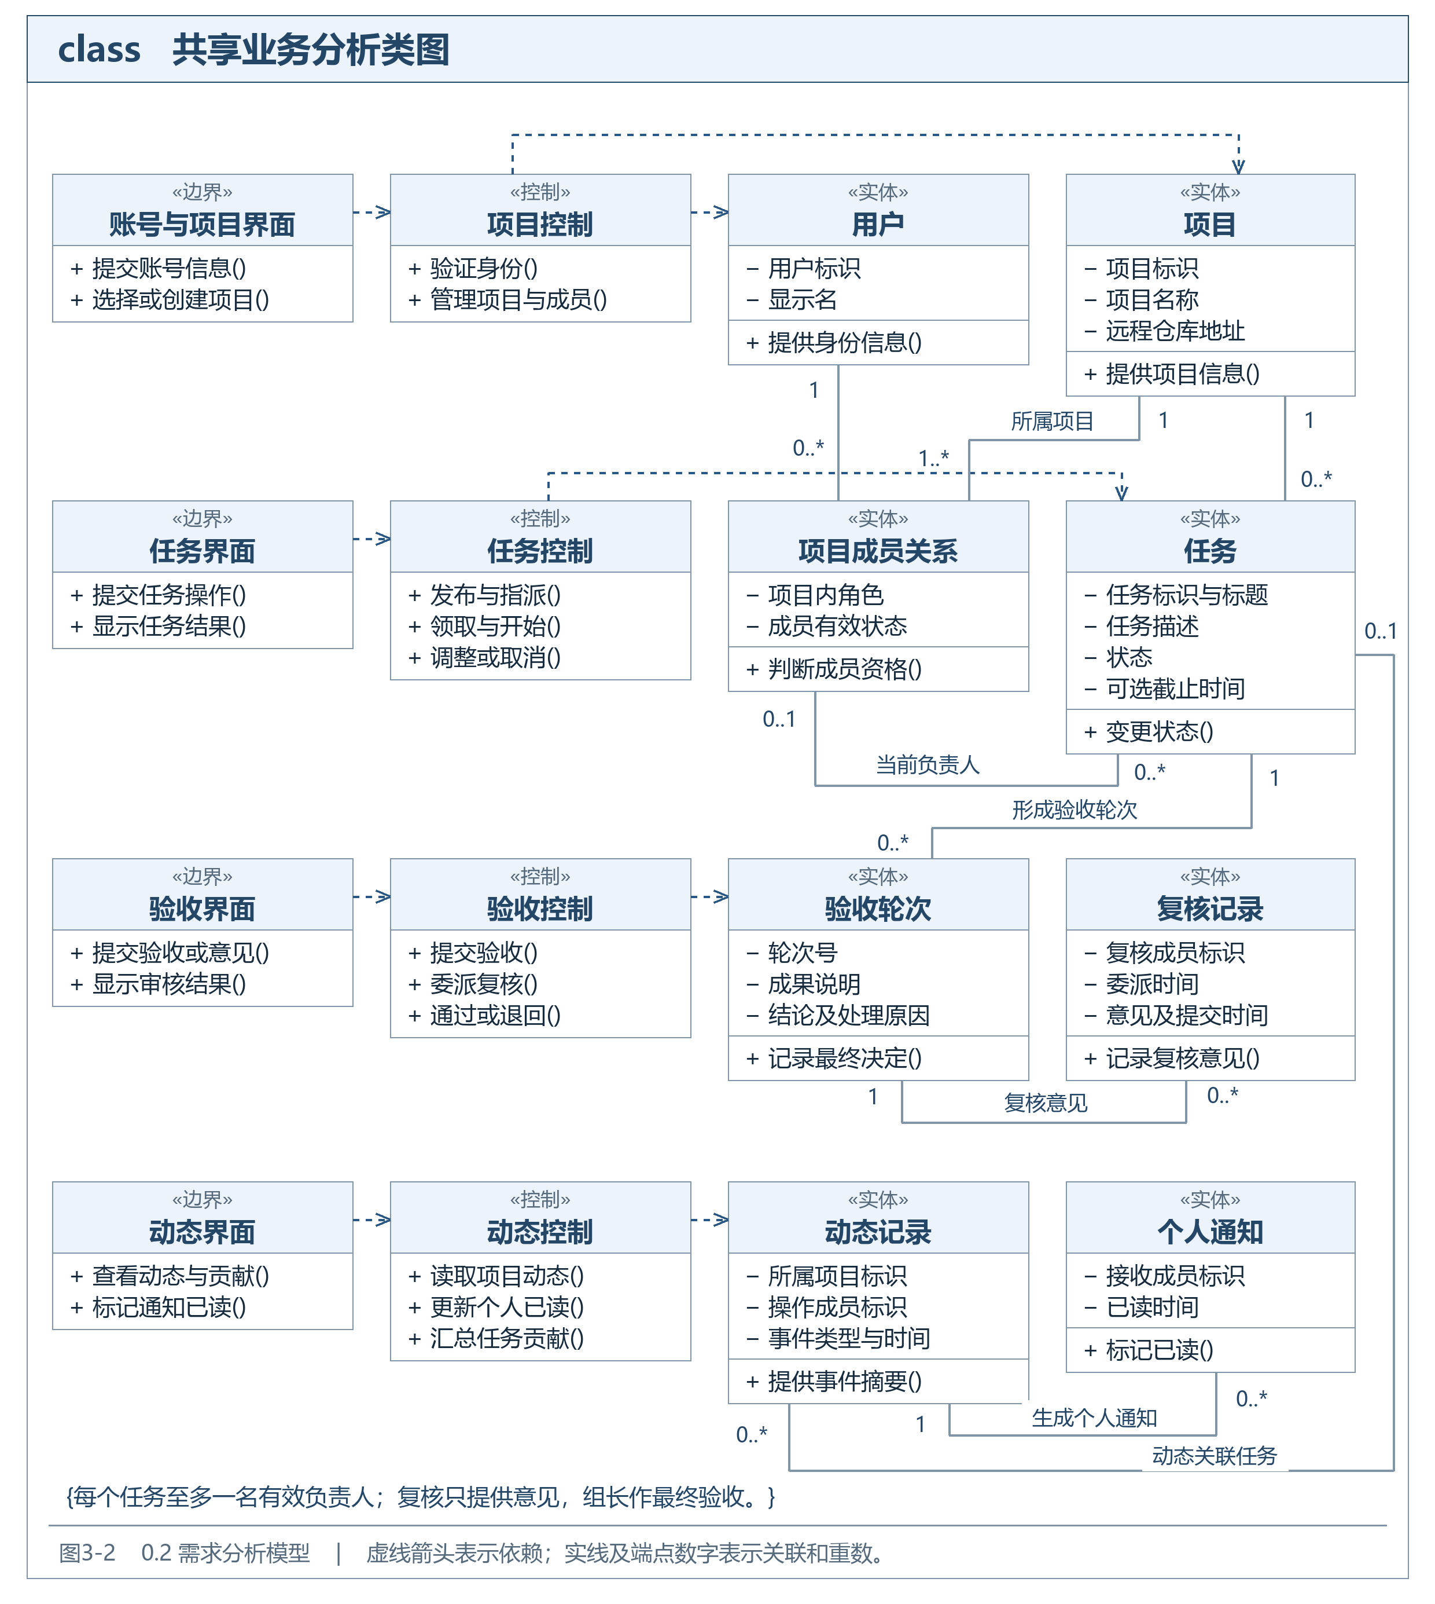
图3-2 共享业务的分析类及关联
角色取决于项目成员关系，任务最多一名有效负责人。每次提交生成独立验收轮次；复核记录只给意见，最终由组长决定。动态记录与个人通知分开，个人已读互不影响。
本地工作区分析类图
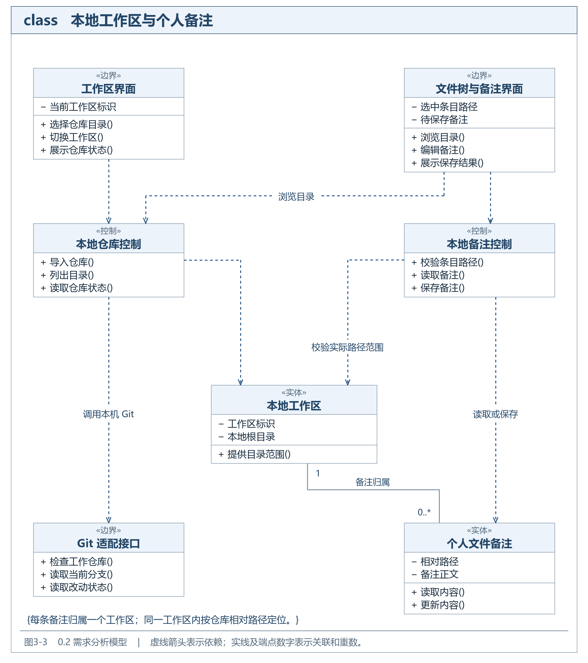
图3-3 本地工作区与个人备注分析类图
工作区、备注和 Git 状态属于本地。备注以工作区标识和相对路径定位；文件改名不迁移旧备注。克隆和作者配置是后续 Git 能力，已有仓库导入及备注属于客户端 0.1。
任务状态模型
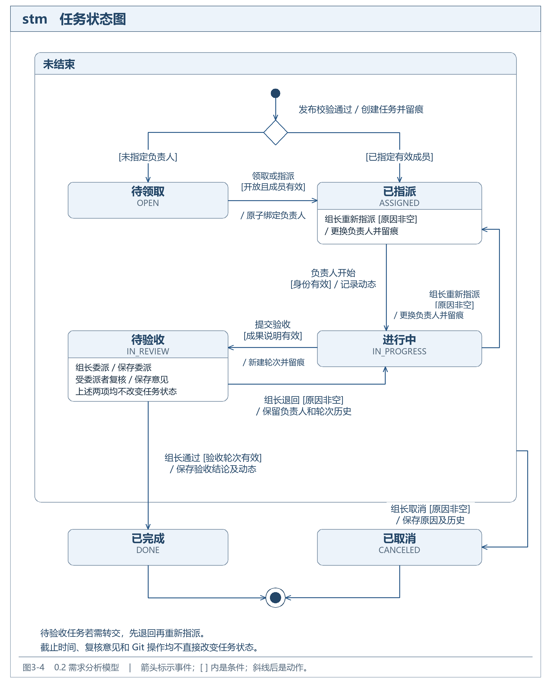
图3-4 任务状态图
待领取经原子领取进入已指派，由负责人开始后进入进行中。提交、通过、退回和取消按图中守卫与动作留痕。重新指派回到已指派，待验收任务先退回再转交。Git 操作、逾期与复核意见不直接改变任务状态。
各用例的顺序交互
图3-5至图3-17依3.2节的场景代码排列。每张图从上到下阅读；消息号表示图中定位，组合片段中的分支按守卫条件取舍，不表示依次执行。
符号：实线实箭头表示请求，虚线箭头表示返回，实线空箭头表示异步消息；生命线上的窄矩形表示处理过程。alt 表示互斥分支，opt 表示可选，loop 表示重复，par 表示并行发起，break 表示终止该条交互。
用例 | 图号 | 图文核对点
UC01 | 3-5、3-6 | 登录失败不签发会话，邀请无效不新增成员。
UC02 | 3-7、3-8 | 02B 的 04—09 号消息：两次条件更新，只有一次成功。
UC03 | 3-9、3-10 | 03B 的 05—12 号为复核，13—20 号才是最终决定。
UC04 | 3-11 | 克隆和导入均先校验，有效后才登记工作区。
UC05 | 3-12、3-13 | 05A 的 11—13 号为提交，14—20 号为独立推送。
UC06 | 3-14 | 以工作区和相对路径定位；写失败保留输入。
UC07 | 3-15、3-16 | 已读独立，重连补查；撤销成员资格后停止推送。
UC08 | 3-17 | 客户端直连个人模型；错误不改变业务状态。
UC01A 账号注册与登录
对应 3.2 节 UC01 的 01A 场景。
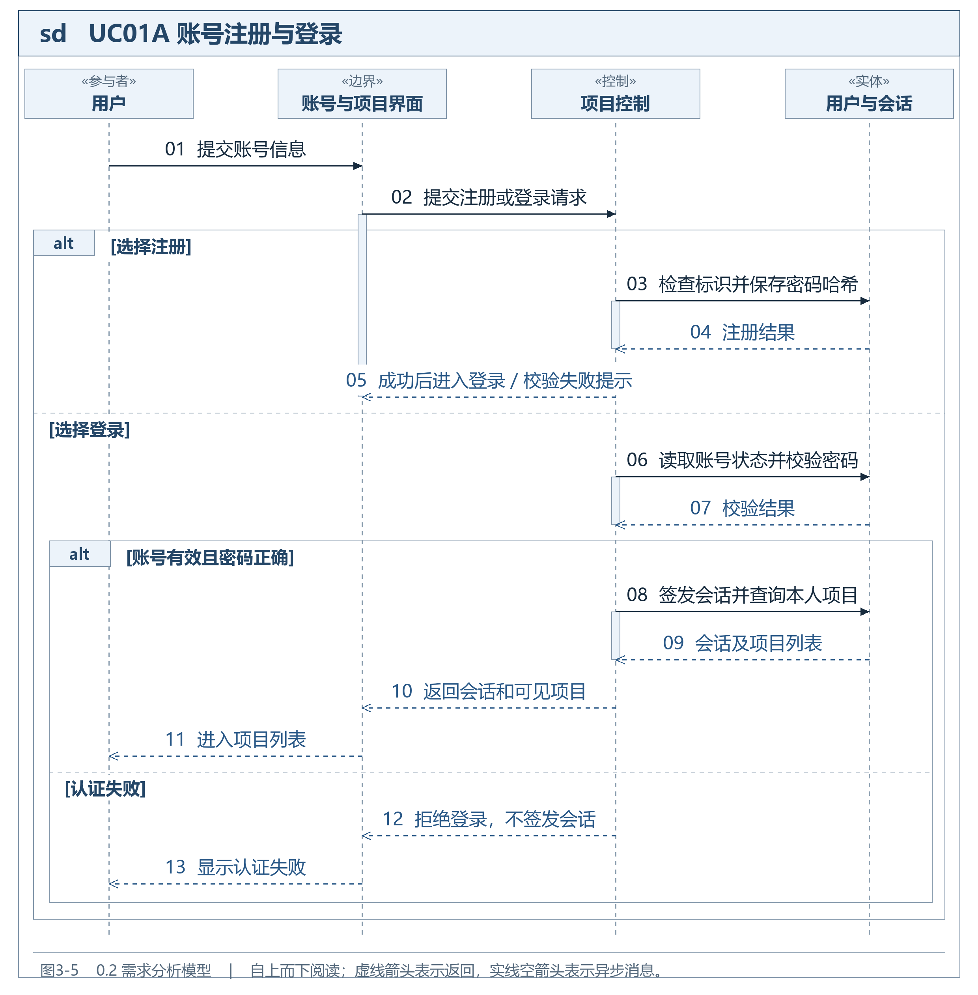
图3-5 UC01A 账号注册与登录顺序图
UC01B 创建或受邀加入项目
对应 3.2 节 UC01 的 01B 场景。
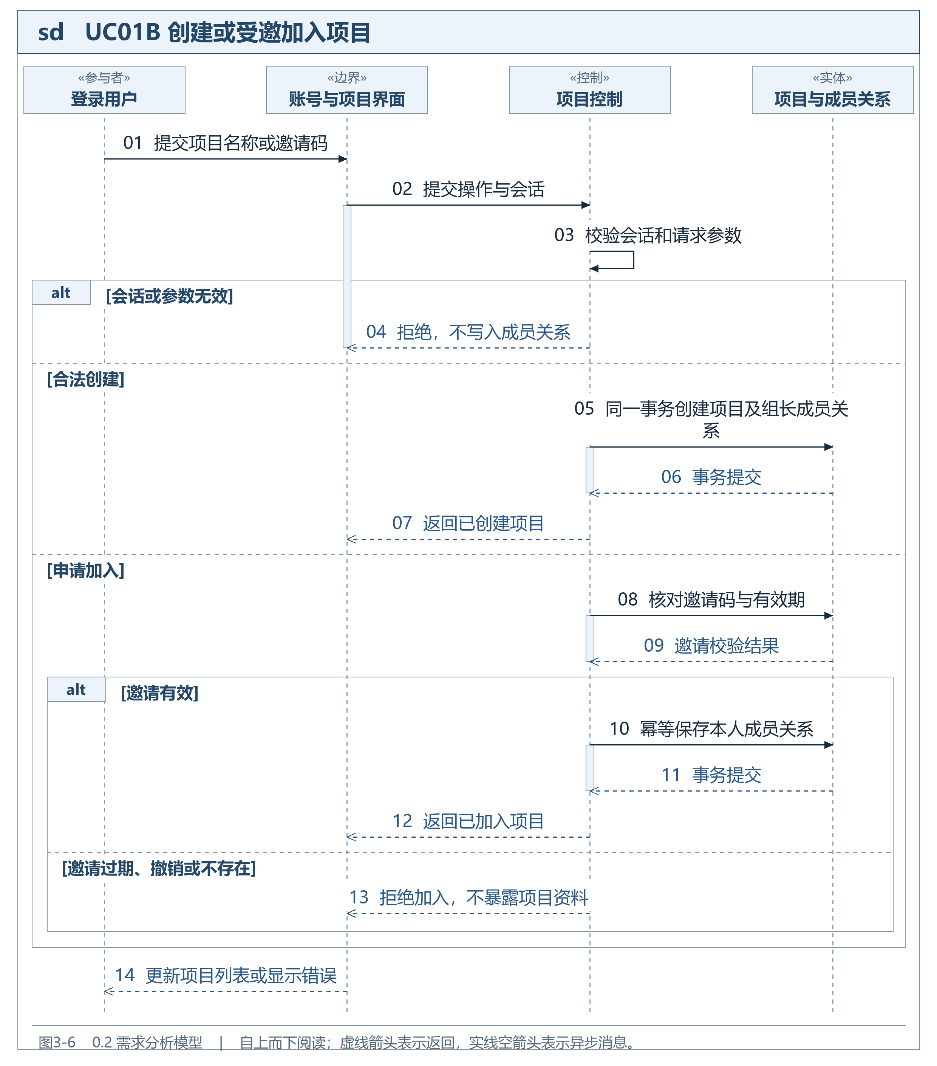
图3-6 UC01B 创建或受邀加入项目顺序图
UC02A 发布与初始指派
对应 3.2 节 UC02 的 02A 场景。
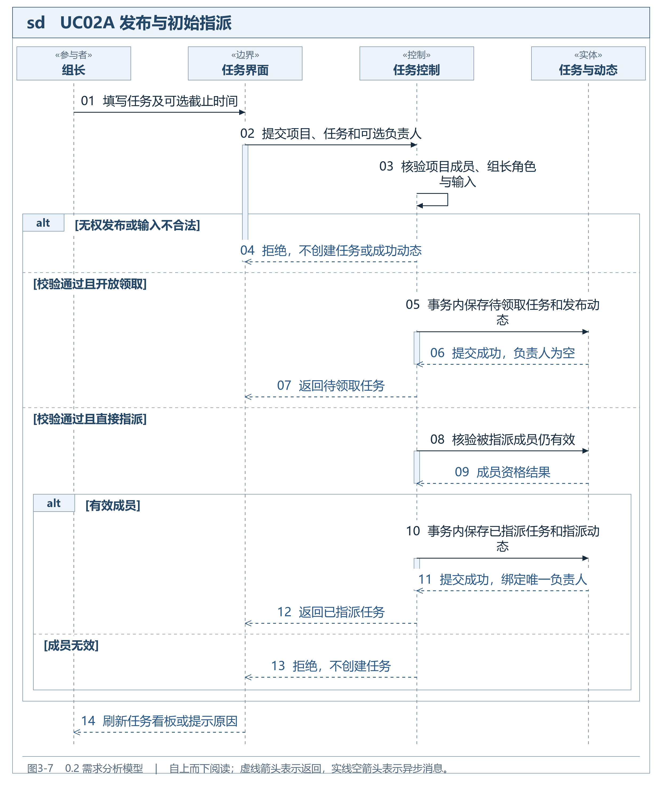
图3-7 UC02A 发布与初始指派顺序图
UC02B 并发领取与开始工作
对应 3.2 节 UC02 的 02B 场景。
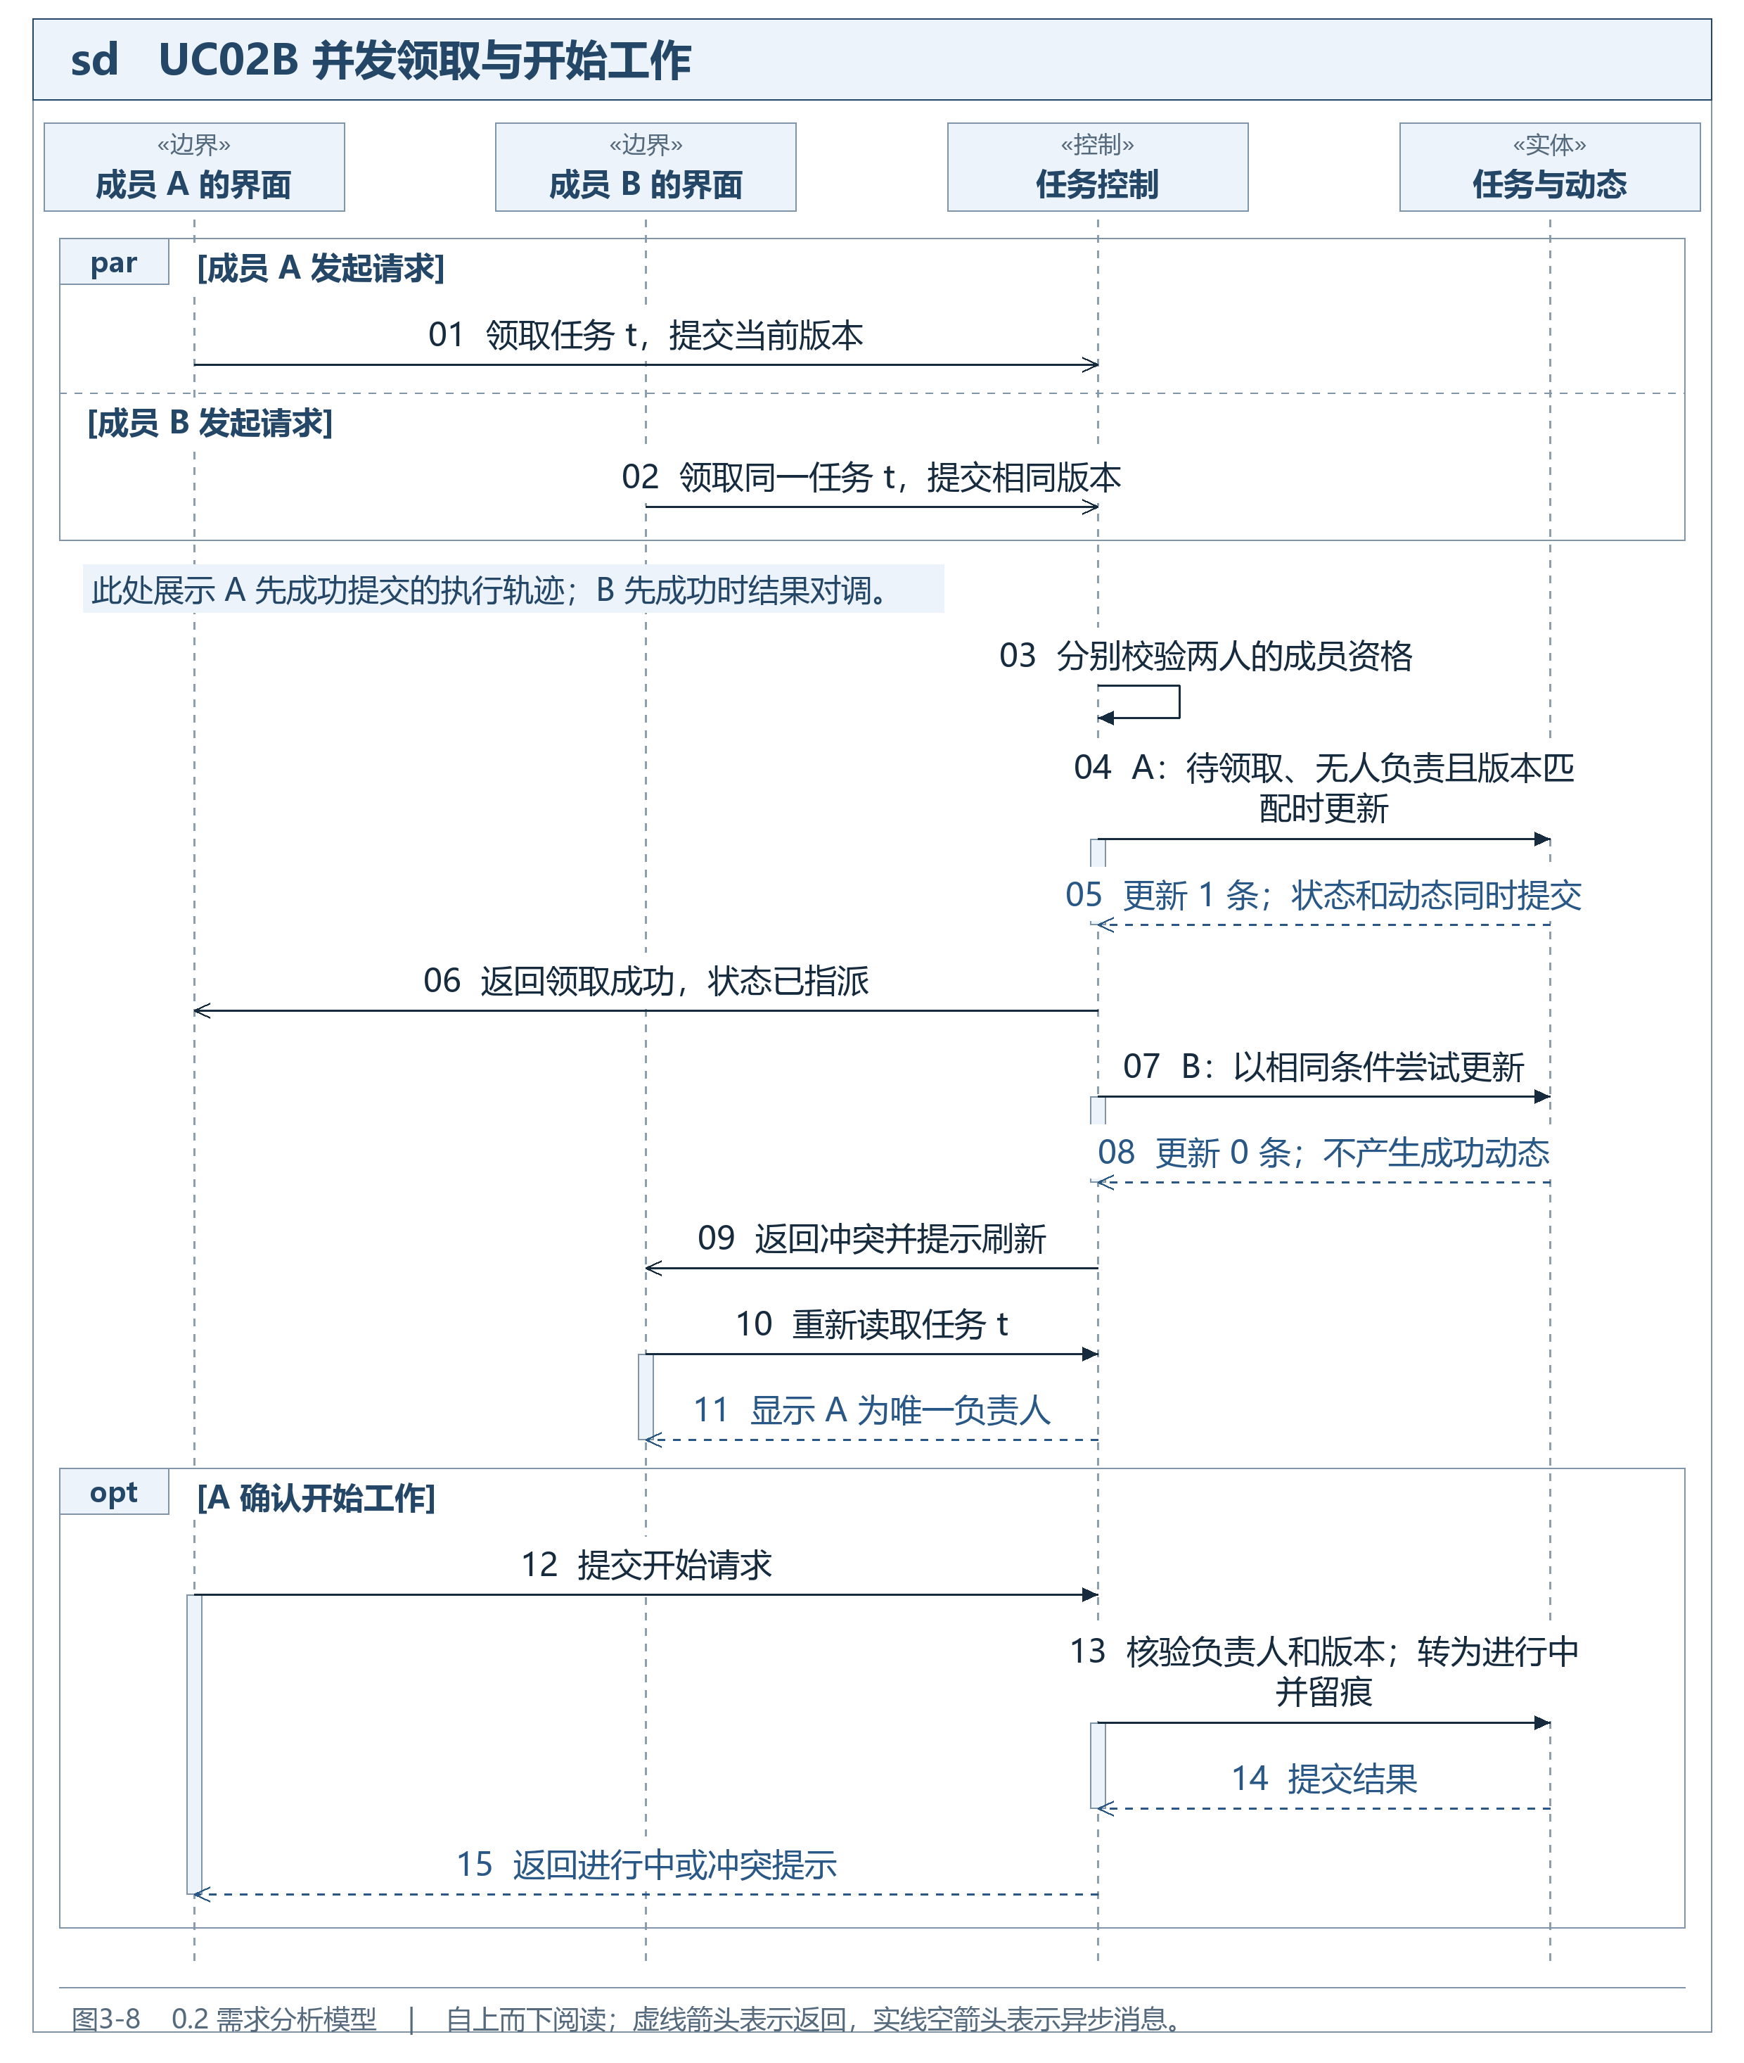
图3-8 UC02B 并发领取与开始工作顺序图
UC03A 提交验收形成新轮次
对应 3.2 节 UC03 的 03A 场景。
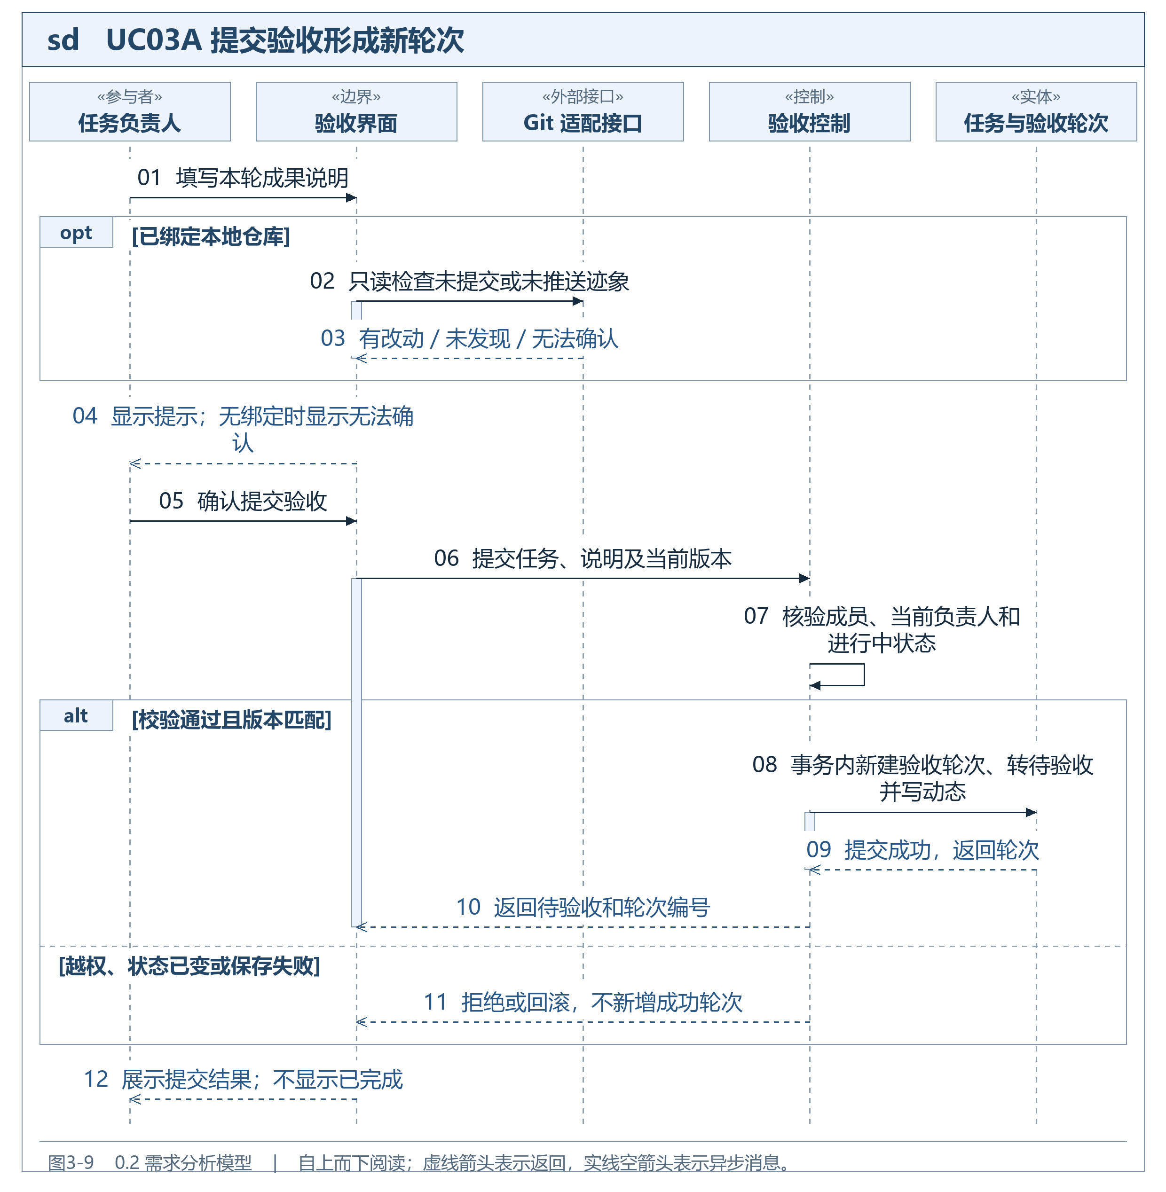
图3-9 UC03A 提交验收形成新轮次顺序图
UC03B 委派复核与最终决定
对应 3.2 节 UC03 的 03B 场景。
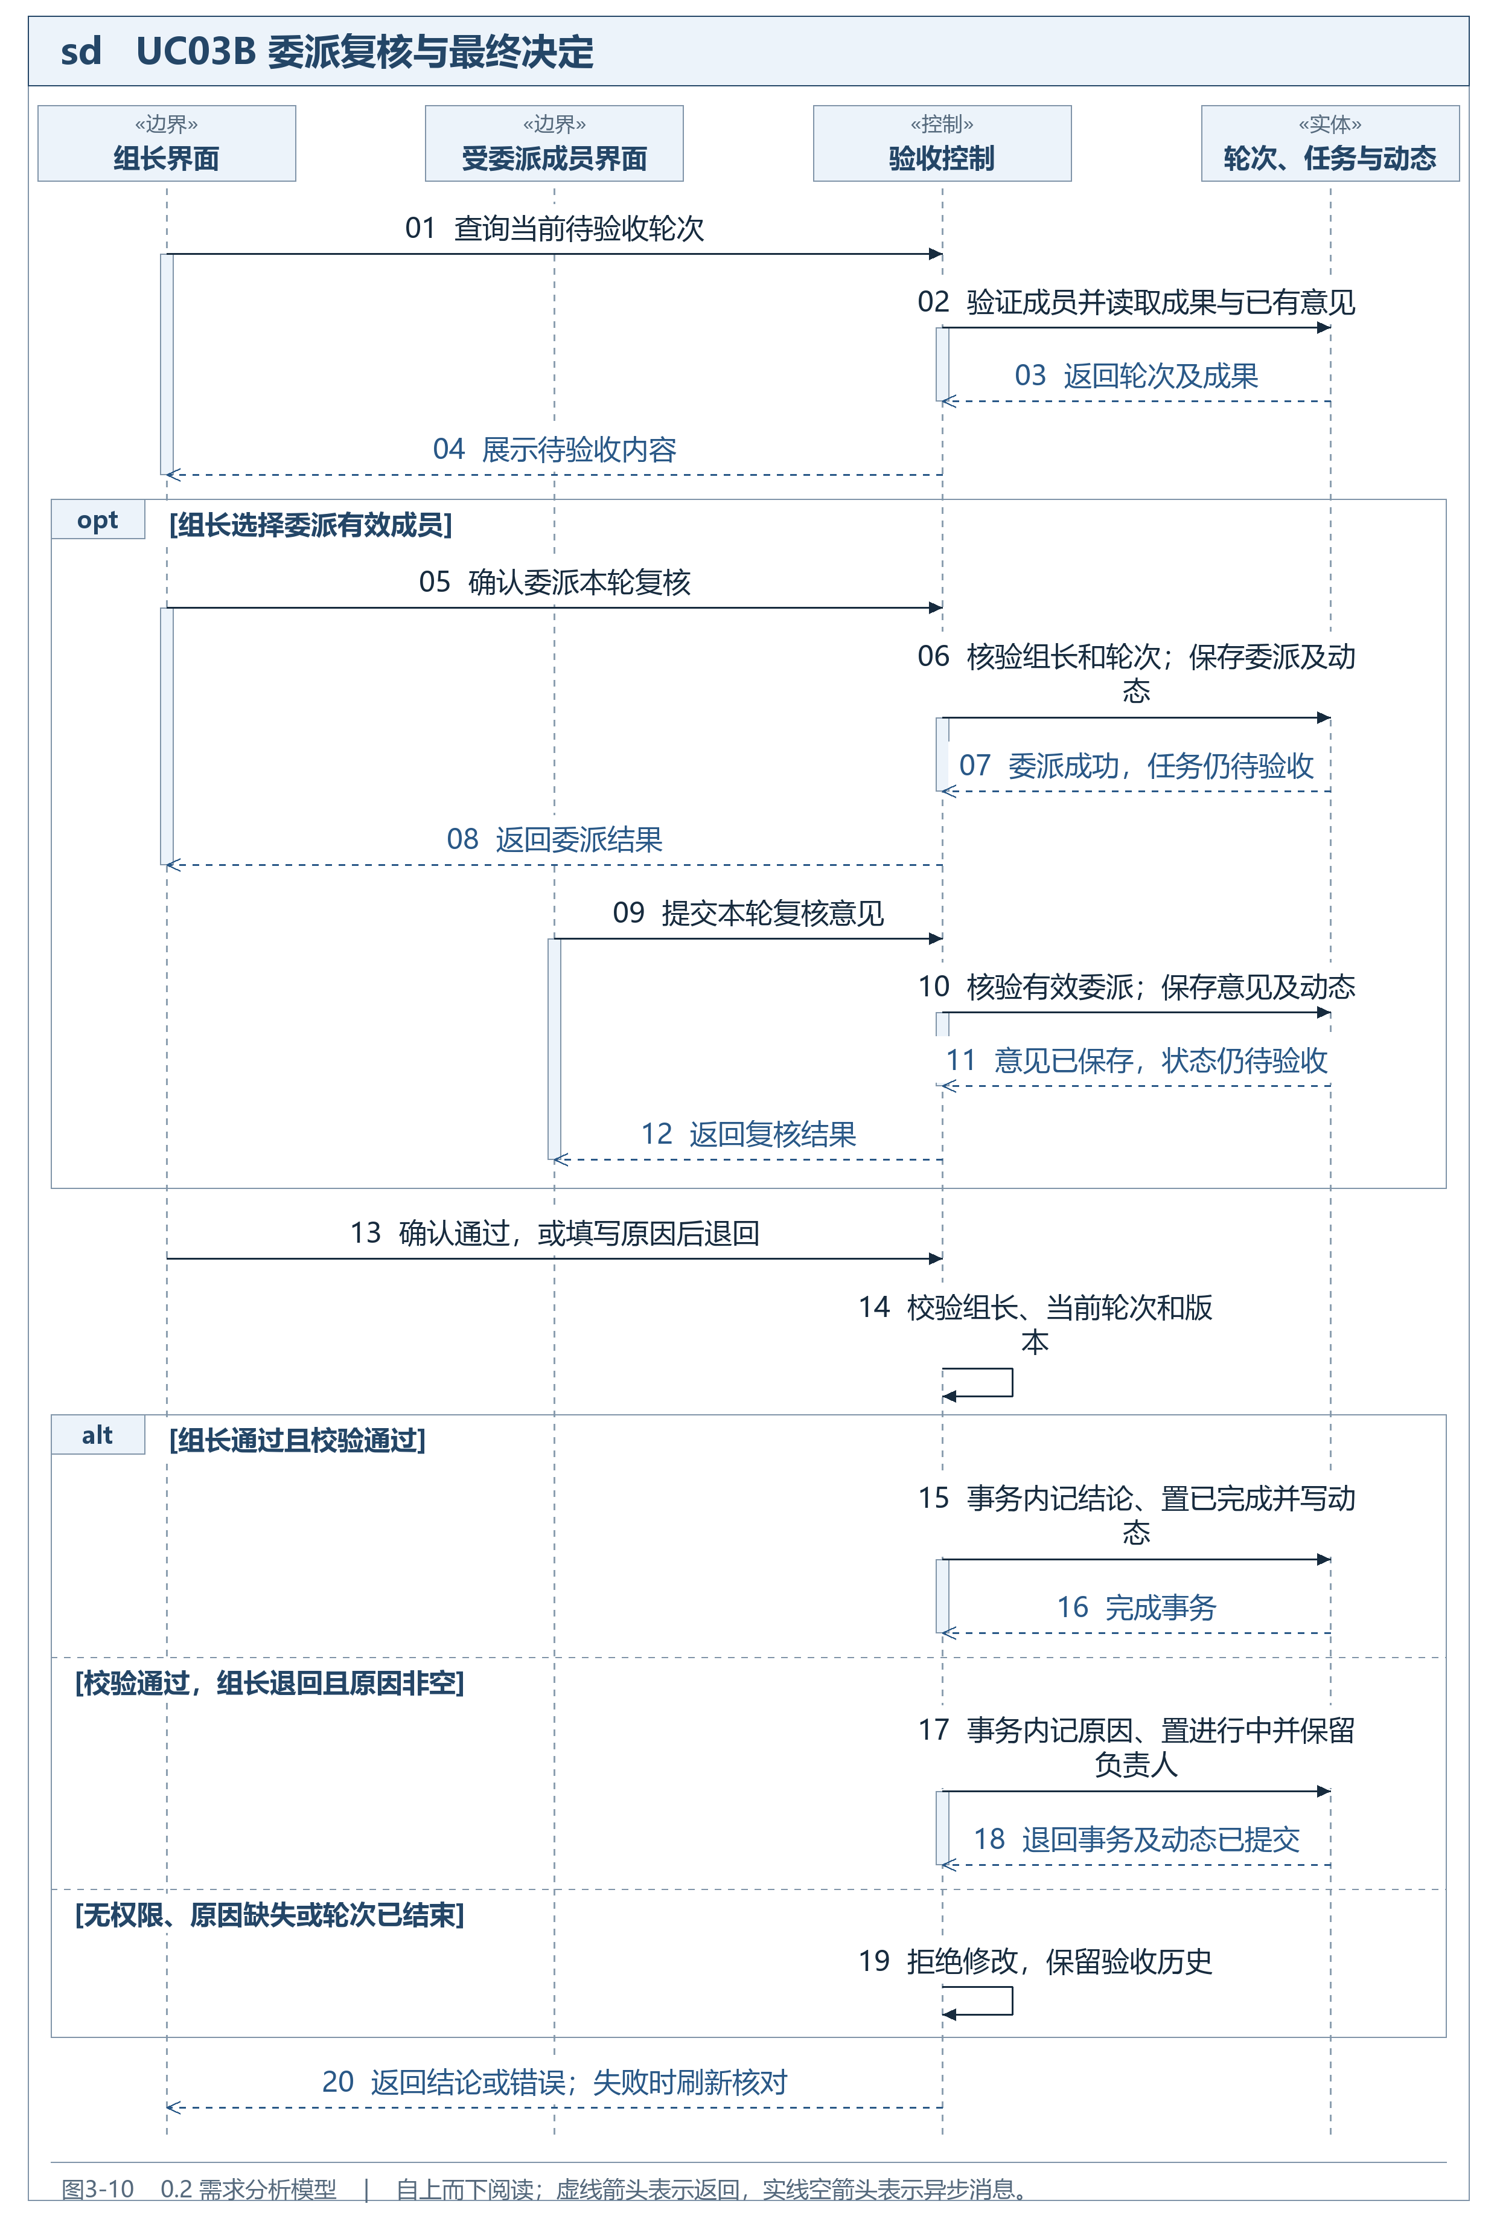
图3-10 UC03B 委派复核与最终决定顺序图
UC04 克隆导入与作者配置
对应 3.2 节 UC04。
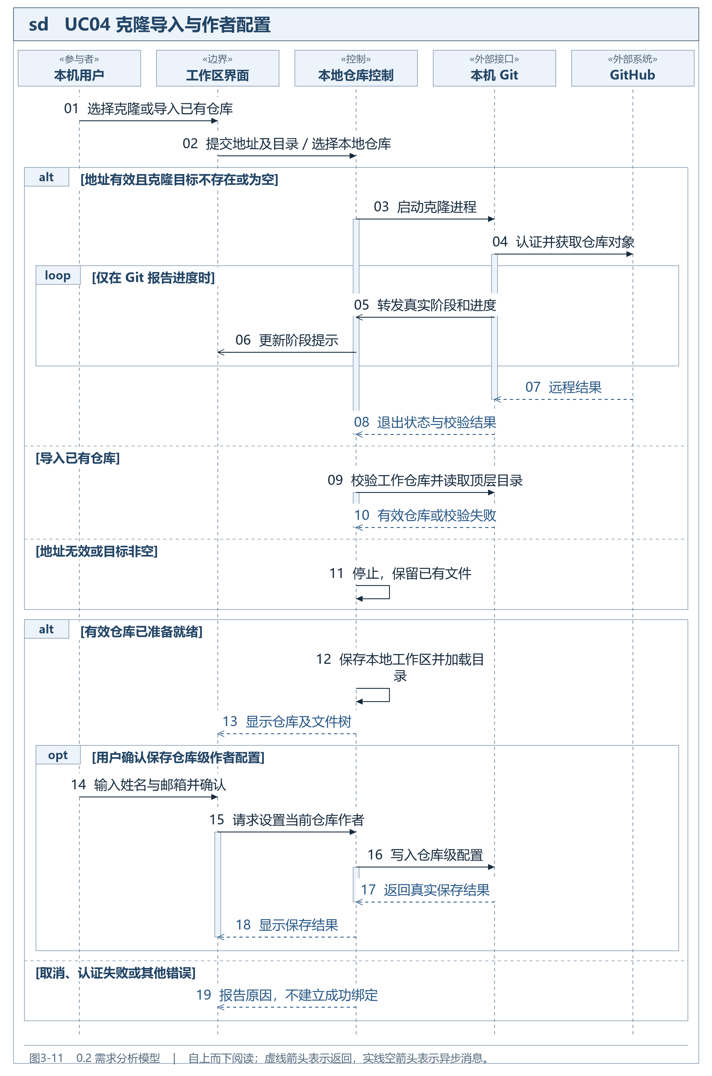
图3-11 UC04 克隆导入与作者配置顺序图
UC05A 任务分支与提交推送
对应 3.2 节 UC05 的 05A 场景。
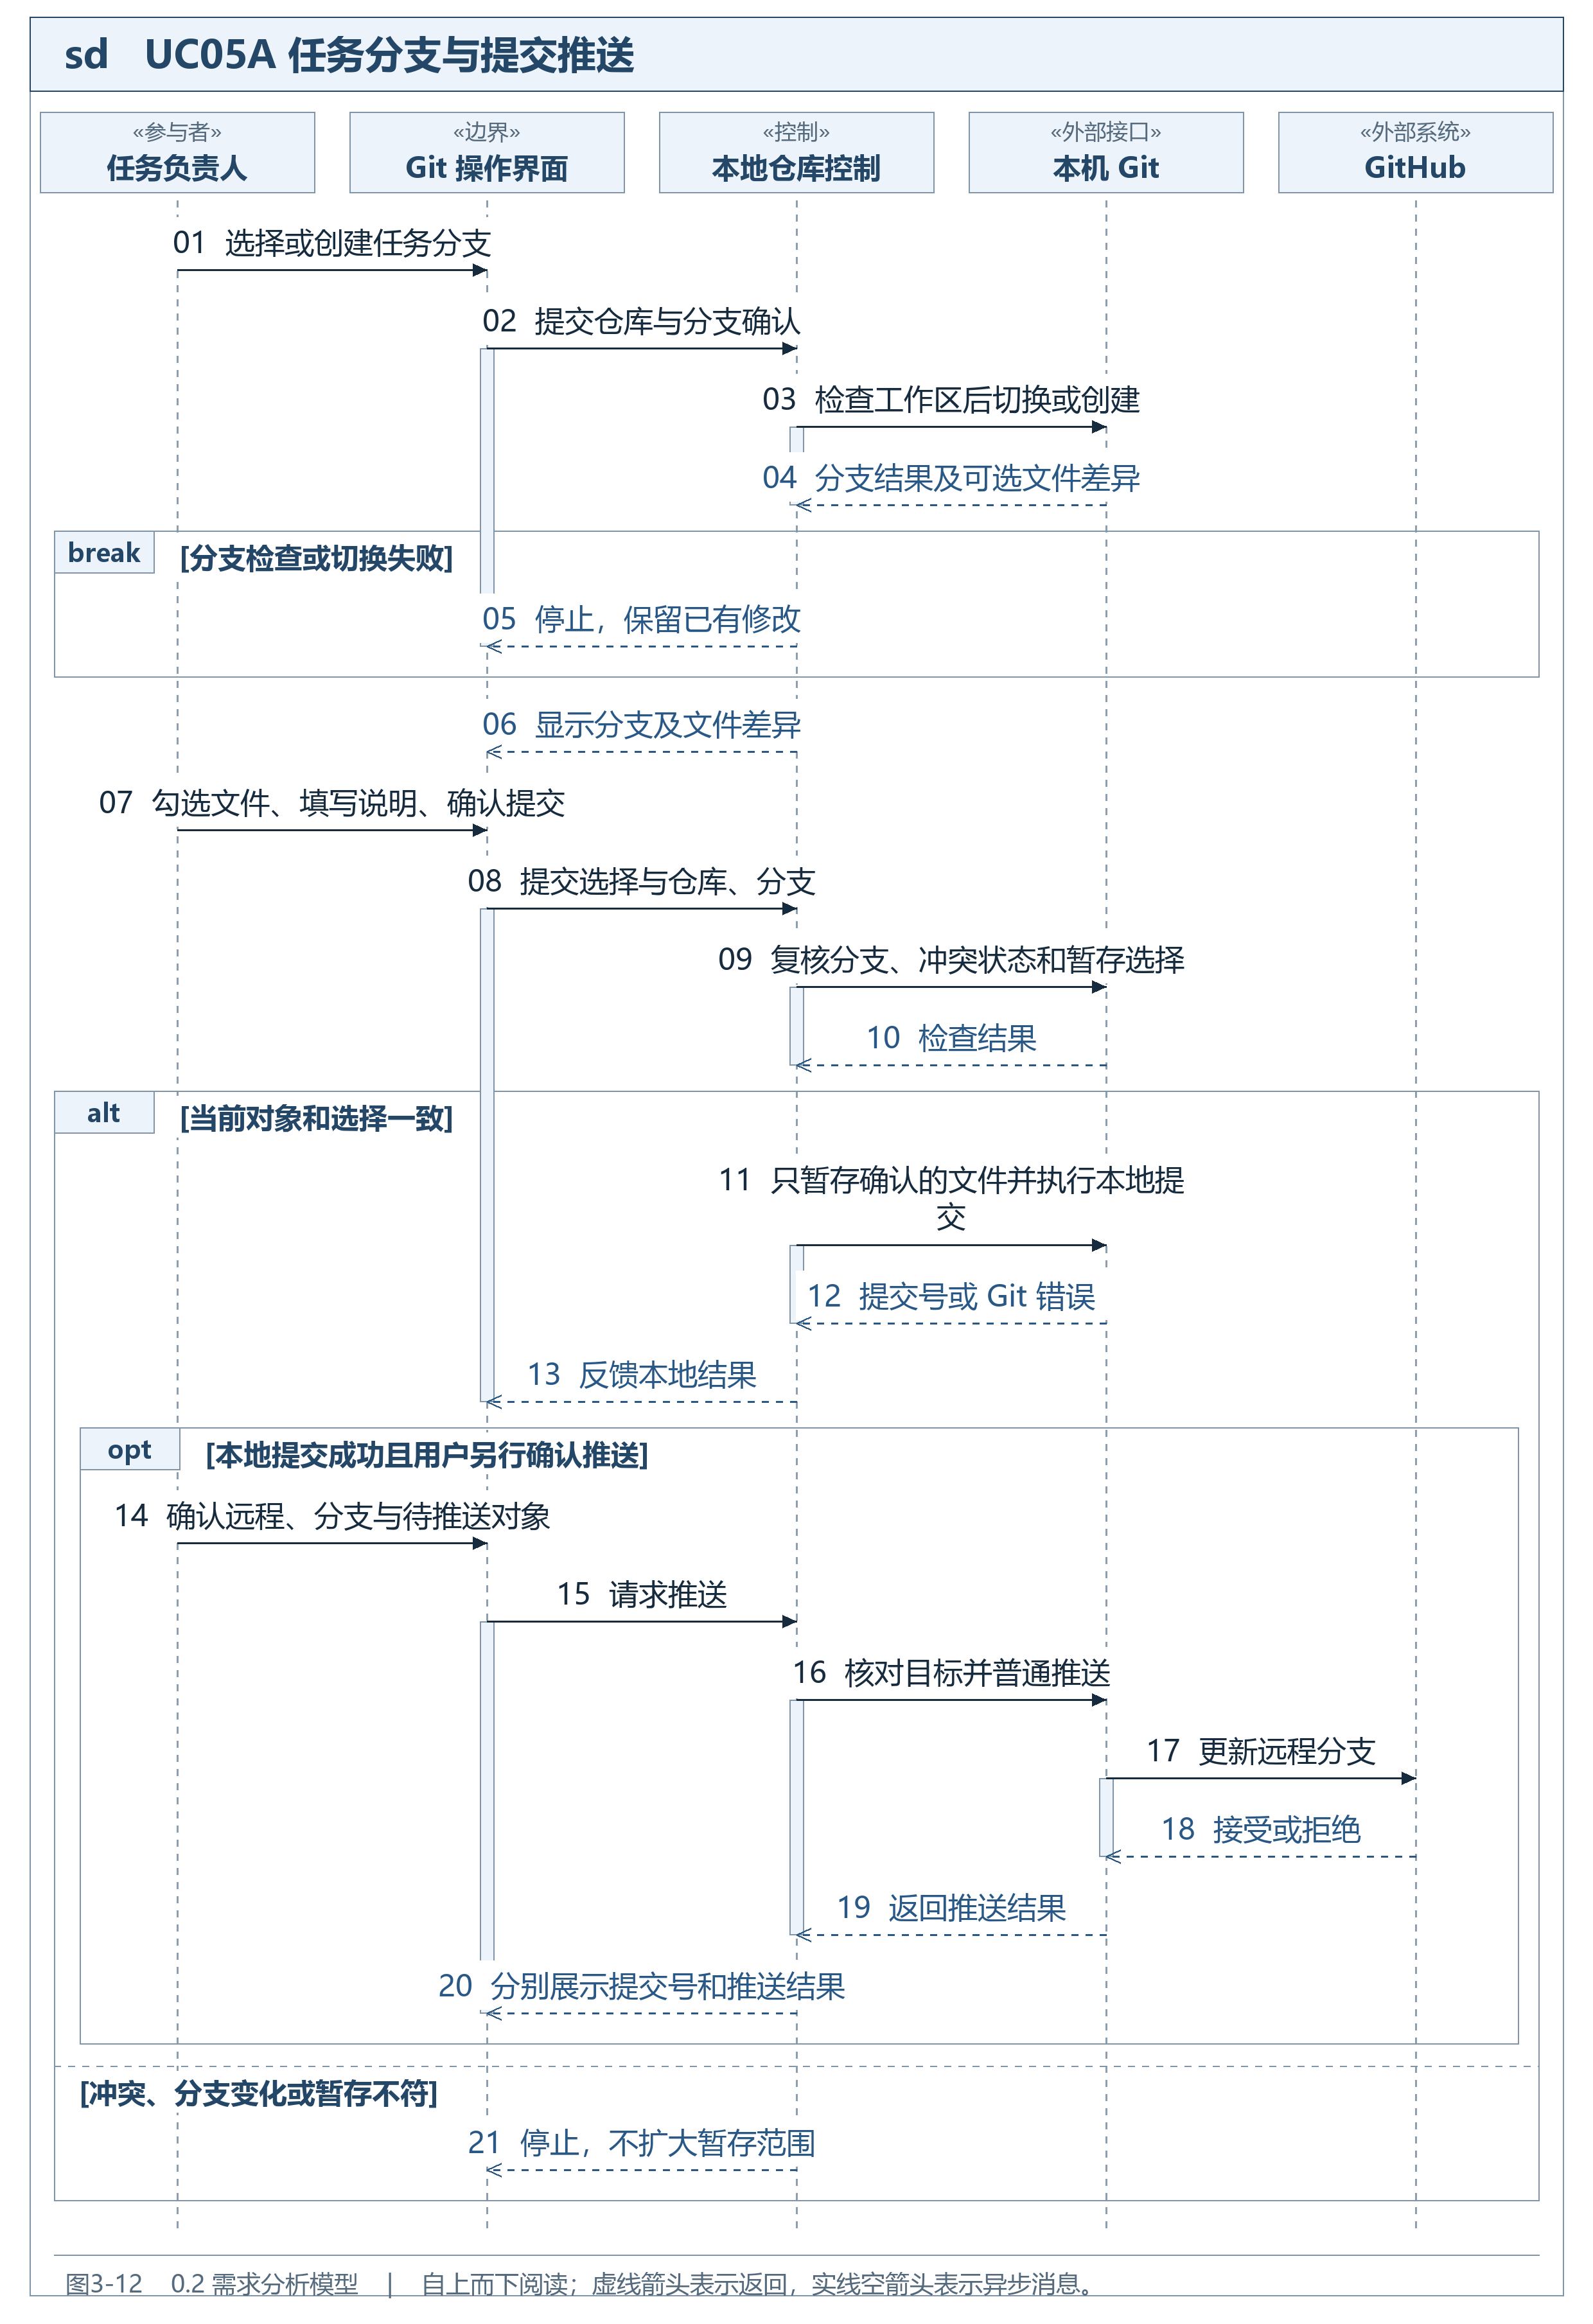
图3-12 UC05A 任务分支与提交推送顺序图
UC05B 获取更新与受限拉取
对应 3.2 节 UC05 的 05B 场景。
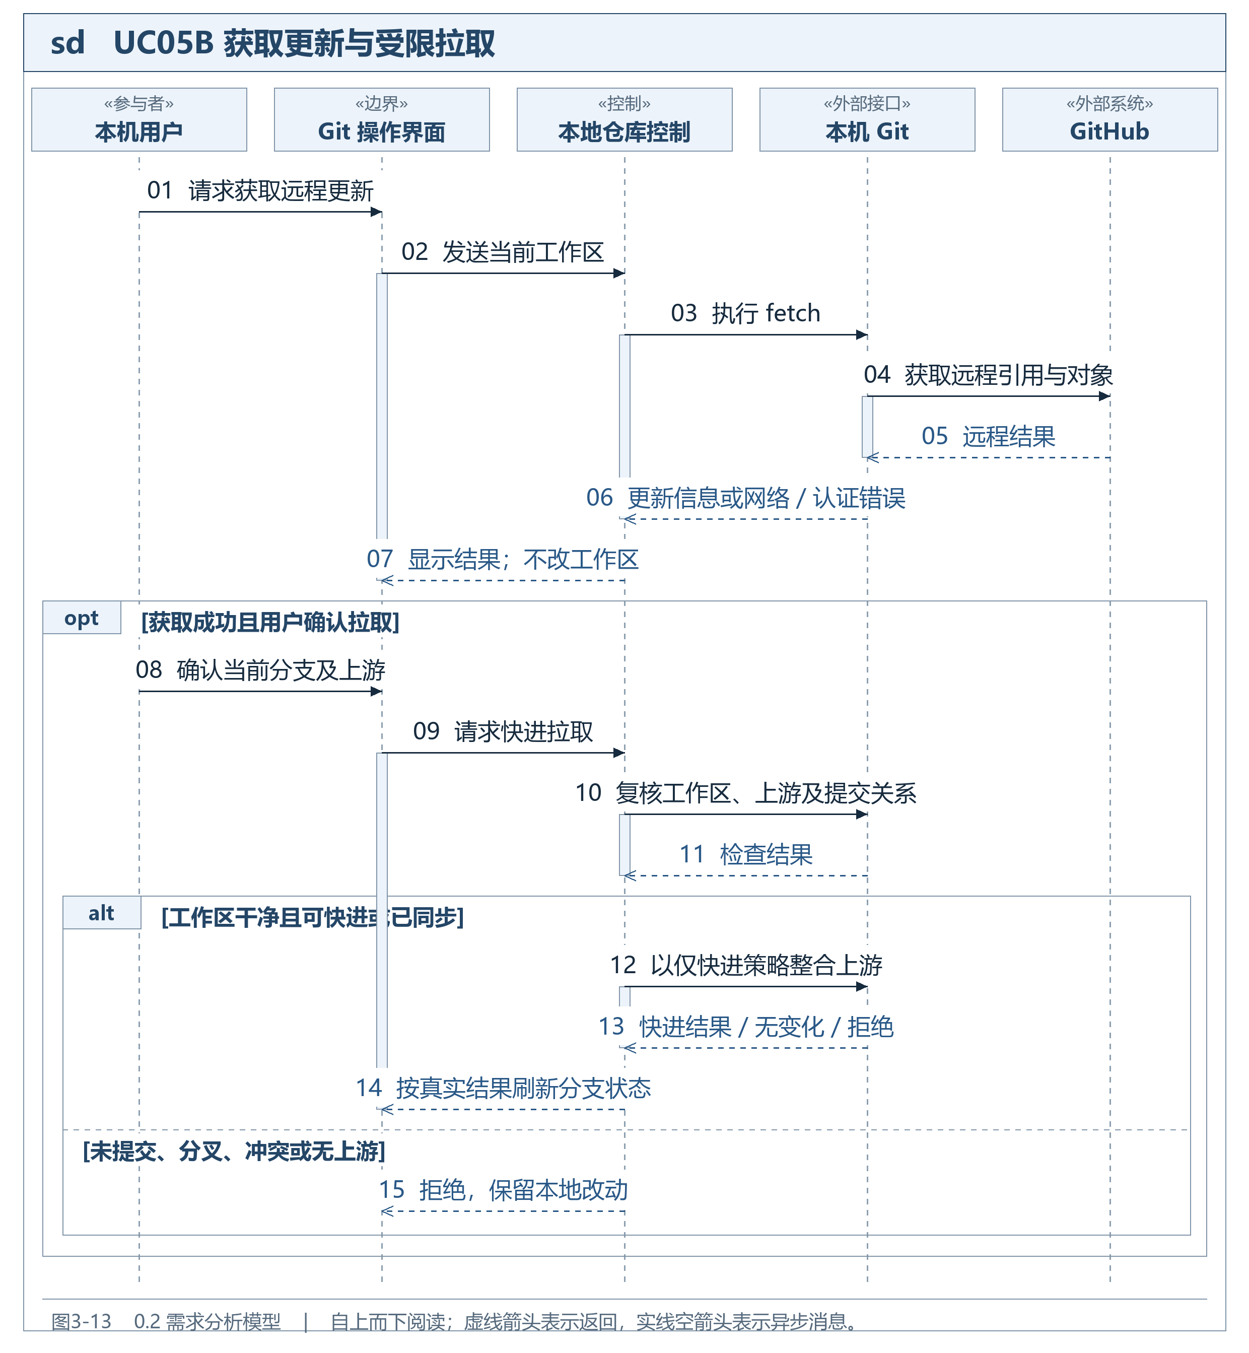
图3-13 UC05B 获取更新与受限拉取顺序图
UC06 保存与重读个人文件备注
对应 3.2 节 UC06。
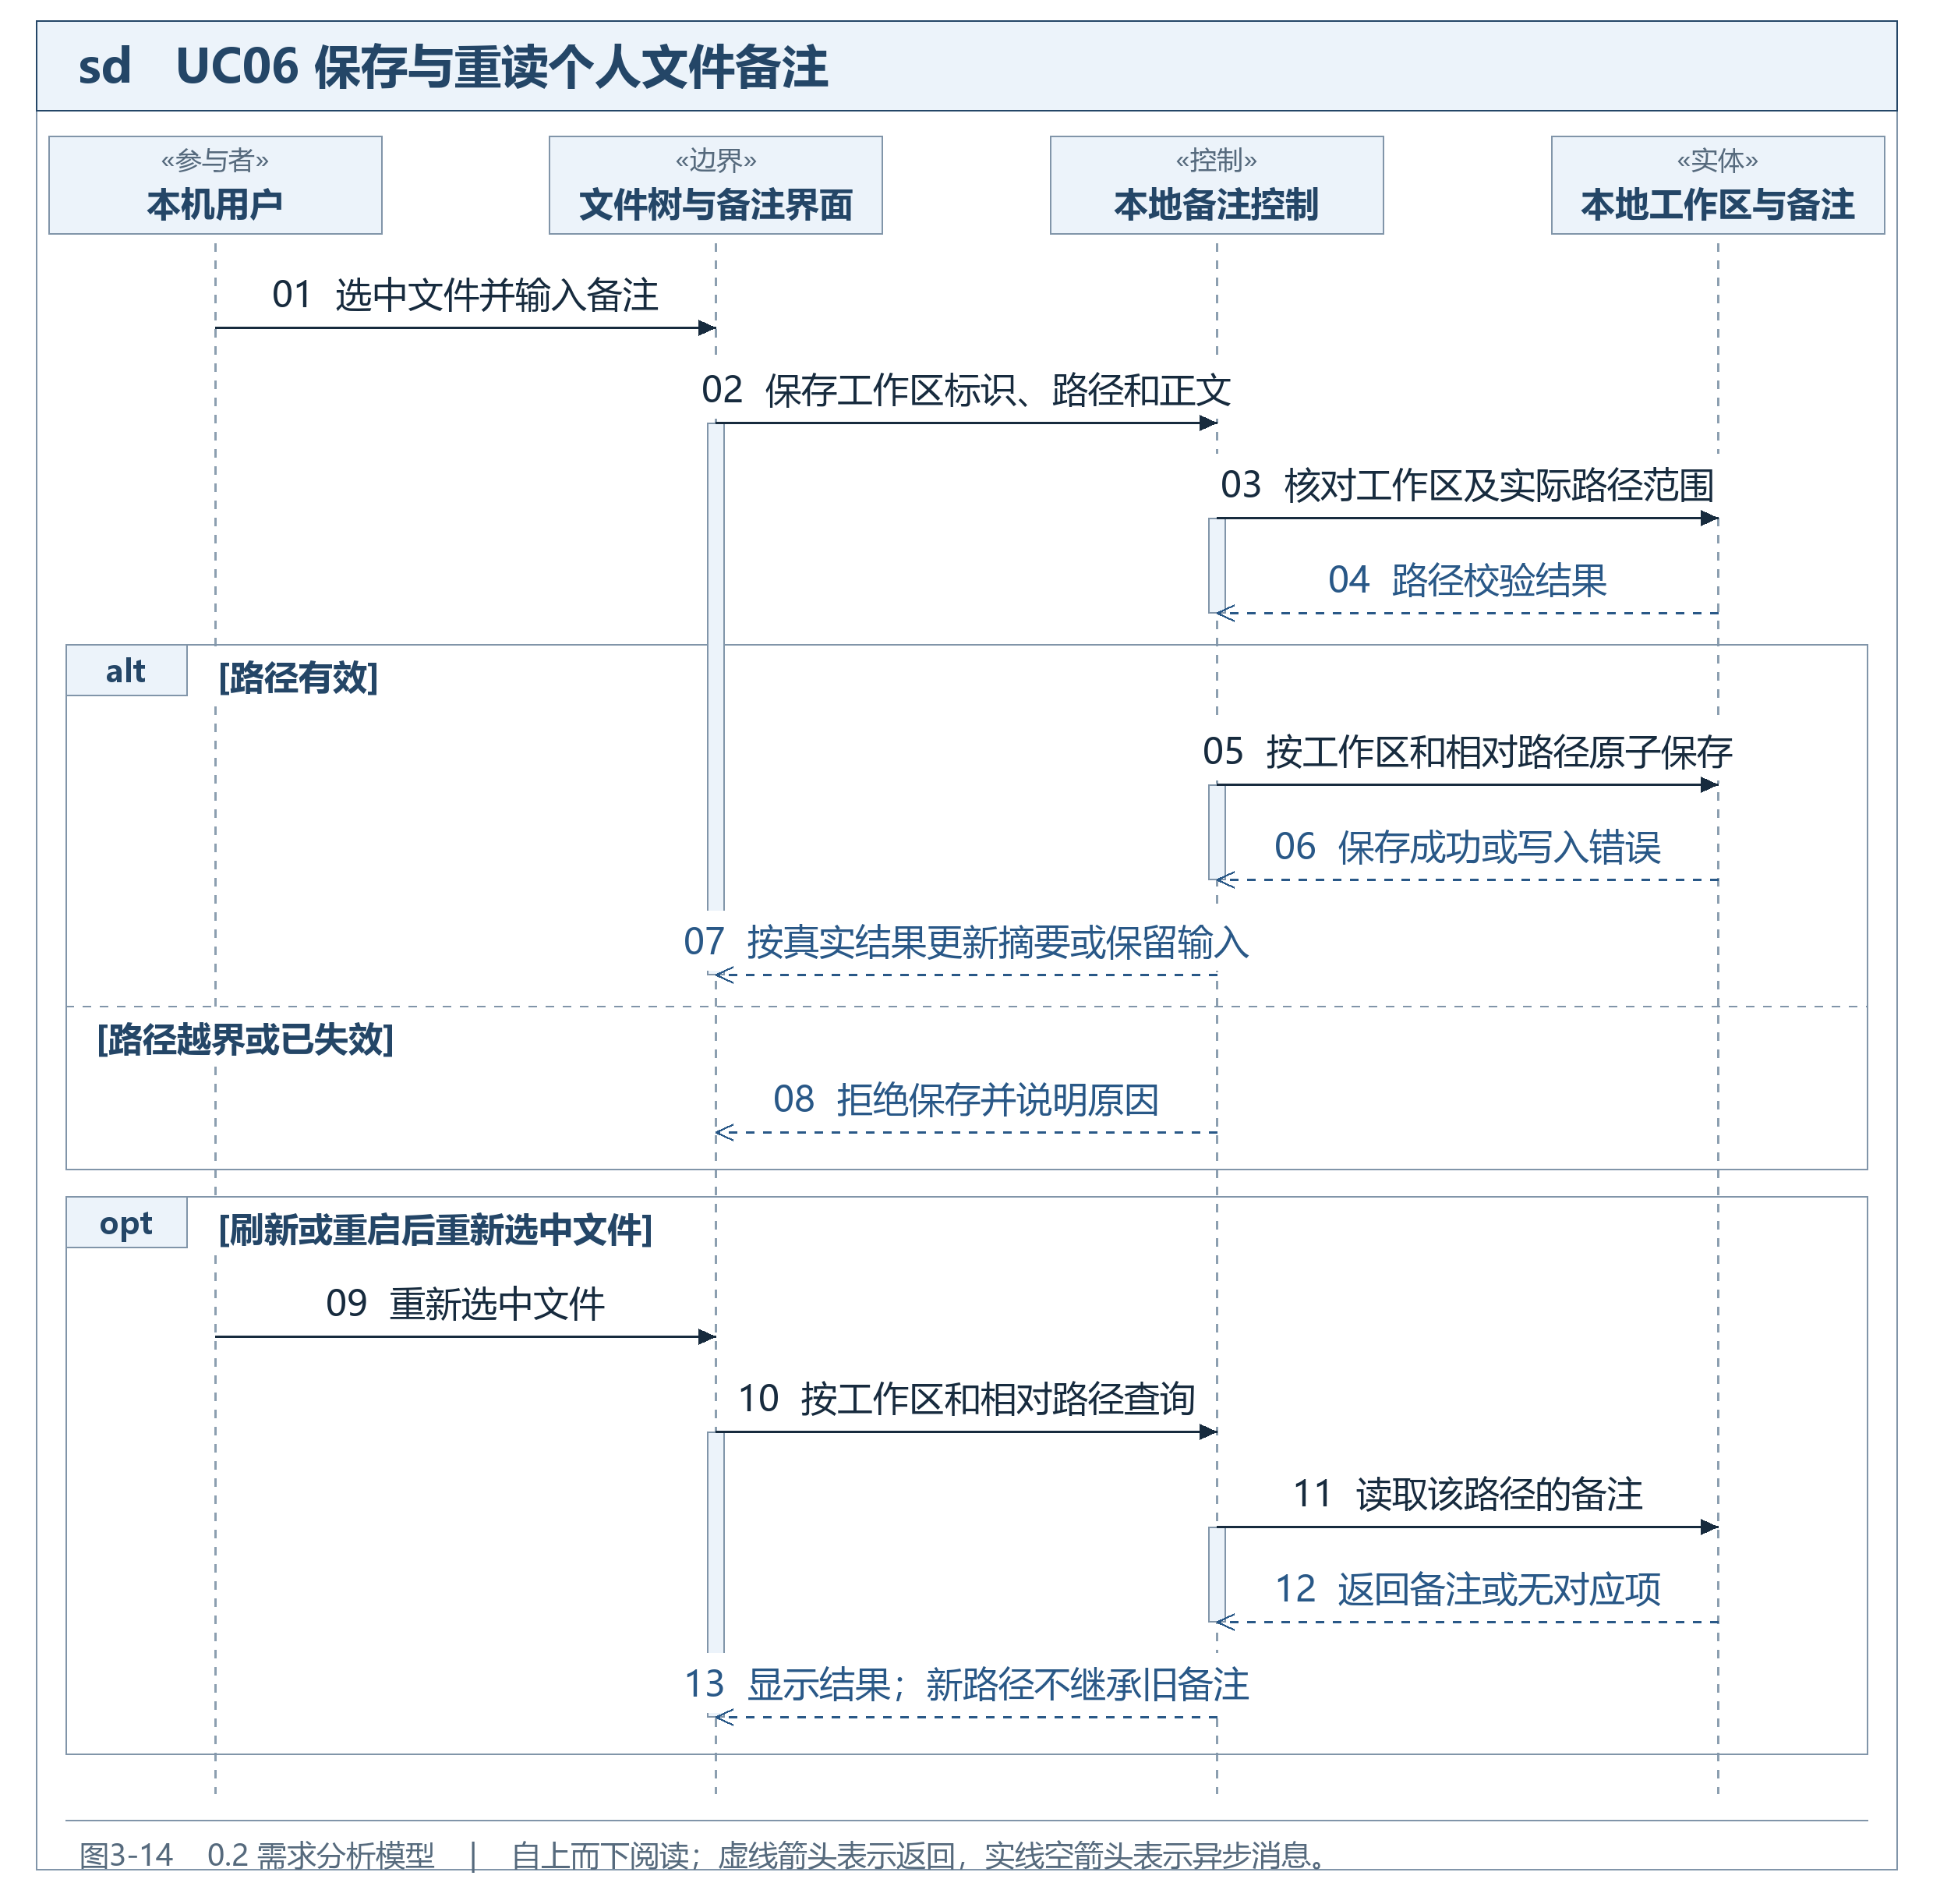
图3-14 UC06 保存与重读个人文件备注顺序图
UC07A 查看动态已读与贡献
对应 3.2 节 UC07 的 07A 场景。
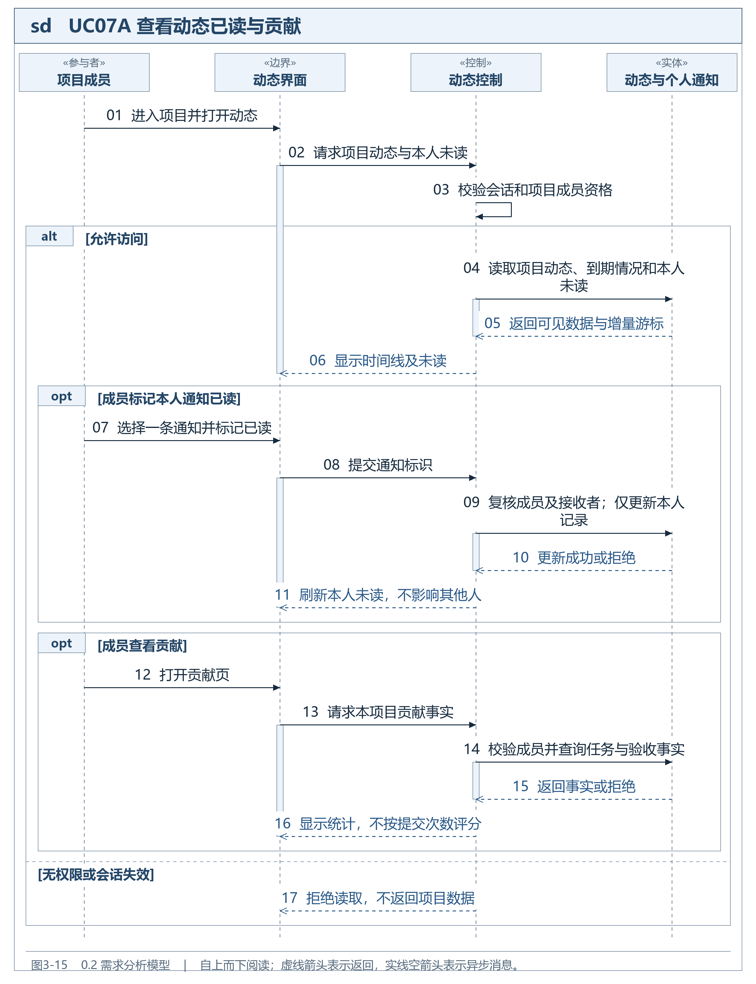
图3-15 UC07A 查看动态已读与贡献顺序图
UC07B 实时订阅与断线补查
对应 3.2 节 UC07 的 07B 场景。
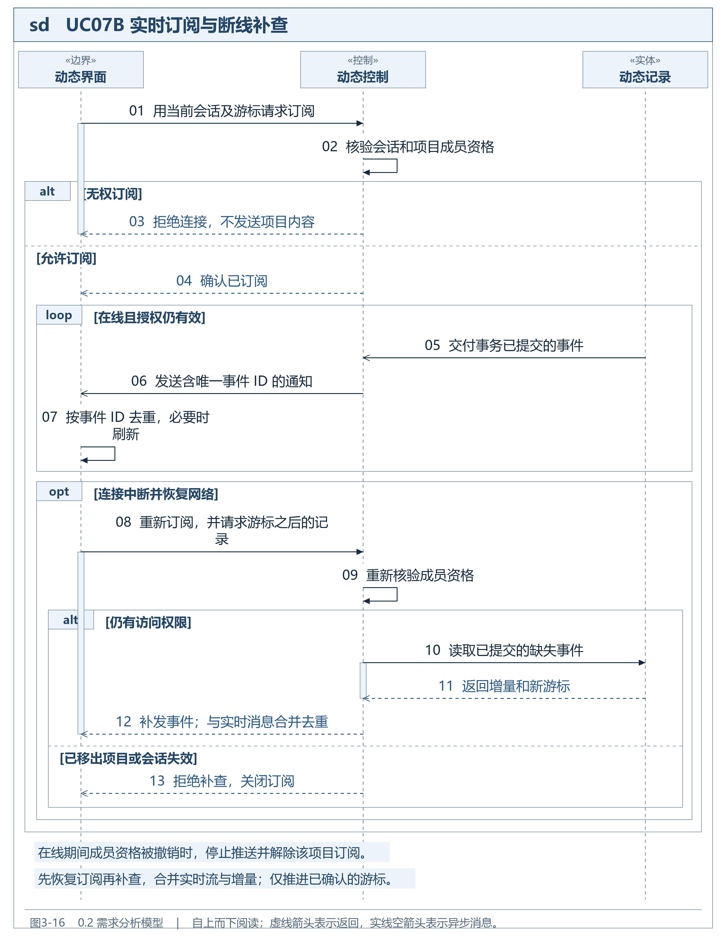
图3-16 UC07B 实时订阅与断线补查顺序图
UC08 调用个人模型服务
对应 3.2 节 UC08。
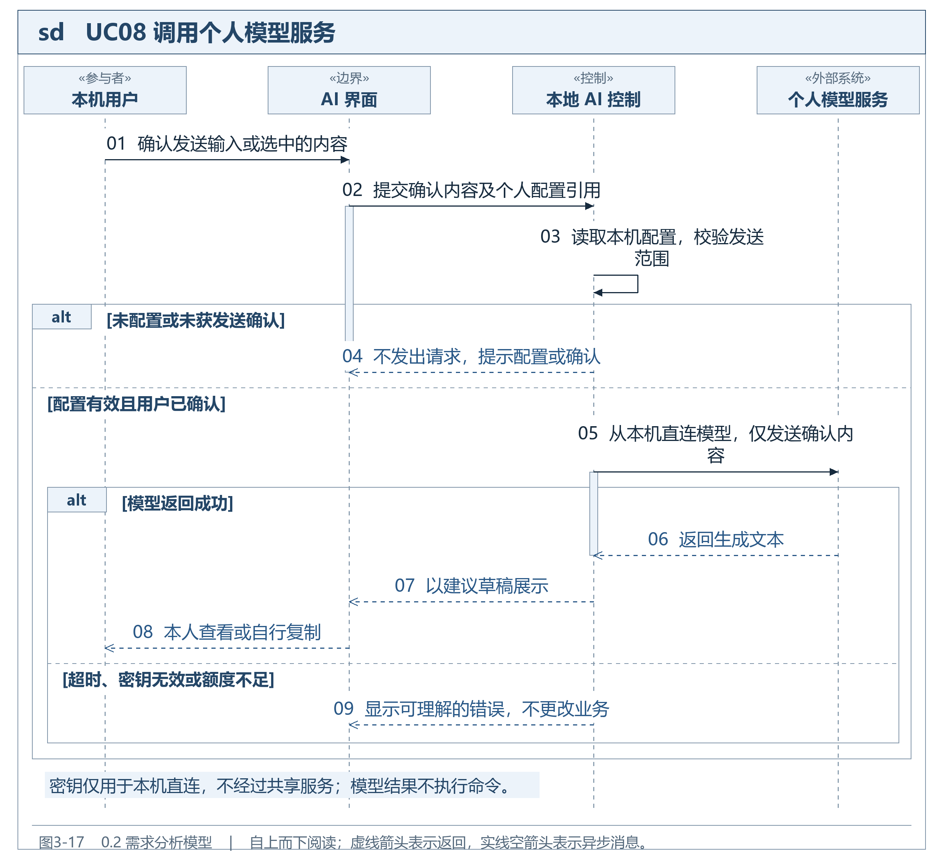
图3-17 UC08 调用个人模型服务顺序图

4. 其它软件需求描述

4.1 性能要求
以下是待小组确认的初步验收目标，不是实测成绩或学校指定指标。测试应记录机器、网络、数据规模和版本；外部GitHub及模型服务耗时分别记录，不混算普通业务响应。
编号 | 建议目标与测试条件 | 状态
N01 | 共享服务下4个客户端同时操作，准备1000条任务记录；普通查询95%在2秒内完成，普通写入95%在3秒内完成。 | 待确认
N02 | 局域网可互通时，业务成功保存后在线更新95%在3秒内可见；断线恢复后能够补查完整动态。 | 待确认
N03 | 文件树按需加载大目录；Git与模型长操作期间界面可响应、可见阶段和取消反馈，不伪造百分比。 | 行为要求
N04 | 外部请求超时明确反馈；建议AI超时默认60秒且可调整，网络与模型耗时不承诺固定响应。 | 数值待确认

4.2 设计约束
类别 | 要求
运行与技术 | Windows客户端；Electron + Vue 3；Spring Boot + MySQL共享服务。版本锁定与Windows具体版本待验证，服务器系统暂不限制。
访问与隐私 | 所有项目读写及订阅校验成员和角色；密码不可明文保存；模型密钥与Git凭据不进入共享后端，日志脱敏。
本地能力 | 仅对用户选择的工作区执行约定操作；页面不暴露任意命令执行；代码、模型输出和Git输出都作为数据处理。
可靠性 | 状态和动态一致保存；并发领取一人成功；备注保存有失败反馈；重启不丢失已确认保存的数据。
可恢复与维护 | 提供数据库初始化、升级与备份恢复说明；配置与代码分离；Git失败不自动覆盖文件，记录可解释的错误。
AI约束 | 个人密钥采用系统支持的本地加密或仅当前会话保存；不默默明文长期存储，不自动上传整个仓库。

4.3 界面要求
界面采用中文，清楚展示当前项目、账号、项目角色、仓库和分支，系统账号与Git作者及GitHub认证分开显示。任务页面区别提交验收和验收通过，权限不足解释原因，关键操作可取消确认。
主要界面包括登录与项目列表、任务看板与详情、复核验收、克隆或导入、文件树和个人备注、Git差异与确认、动态未读与贡献、个人设置和可延期的AI对话。第5章给出关键线框，未绘出的次级界面遵循同样信息与权限规则。

4.4 进度要求
本项目按阶段成果推进，不以预计12月中旬后的交付时间作为正式截止日。具体日期待教师要求确认。各阶段以可运行和检查证据作为完成标准，代码与图文进度同步更新。
版本 | 阶段成果
0.1 | 客户端、已有仓库导入、文件树、个人备注。
0.2 | 账号、私有项目、邀请与权限隔离。
0.3 | 任务、验收、复核、截止时间和持久化动态。
0.4 | 克隆进度、作者配置、任务分支、提交推送受限拉取。
0.5 | 实时更新、未读、托盘、贡献及错误体验。
0.6 | 可延期的个人AI对话与任务描述分析。
1.0 | 核心联调、安装、测试、部署说明与课程交付。

4.5 交付要求
拟交付电子文件：Windows 安装包或可运行包、源代码与版本记录、数据库初始化及迁移脚本、运行和备份恢复说明、测试记录与演示步骤、学校文档及可编辑模型资料。本版顺序图另附多页 VSDX，便于复查与修改。
纸质材料、答辩PPT、演示视频及提交命名依教师正式要求确定；未确认项目不能写成必交事实。交付中不得附真实密钥、密码或成员私有工作区。未完成和延期功能必须如实列明，不能用静态界面占位代替运行成果。

4.6 验收要求
验收以确认后的本说明书和教师要求为依据，使用独立测试账号与专用Git测试仓库。P0、P1核心功能应通过下列检查；P2若延期，记录延期且不宣称AI已实现。性能数值确认后再作为量化判定线。
条目 | 验收场景与可观察结果 | 追踪
A01 | 注册登录、创建或受邀加入项目；同一用户切换自己的多个项目。 | F02 UC01
A02 | 非成员直接请求任务或订阅动态被拒绝；被移除后不可继续接收；组员不能发布或最终验收。 | F02 F03
A03 | 两人同时领取同一开放任务，仅一人成功，负责人、状态和动态一致。 | F03 UC02
A04 | 组长调整指派、截止或取消时有记录；重复请求不产生重复成功事实。 | F03 F04
A05 | 负责人提交、复核者给建议，组长通过或退回；复核意见不能直接完成任务。 | F03 UC03
A06 | 退回保留负责人、原因和轮次；未绑定仓库提示未知，脏状态提示不自动提交。 | F03 F07
A07 | 地址加目录克隆有真实进度，失败不覆盖文件；已有仓库可导入，作者配置与认证分开。 | F05 UC04
A08 | 任务分支上只提交选中文件；本地提交与推送分别反馈，确认可取消。 | F07 UC05
A09 | 分叉、脏状态、认证及推送拒绝有解释；受限拉取不强推、不自动丢弃改动。 | F07 UC05
A10 | 备注重启仍在，不串目录或工作区，不出现在其他成员客户端或Git提交中。 | F06 UC06
A11 | 双客户端在线可见更新，断线重连补查，重复消息去重，个人已读相互独立。 | F04 F08
A12 | 关闭窗口能选择后台、退出或取消；任务贡献按验收事实显示，不自动评分。 | F01 F04
A13 | 若交付AI，个人密钥直连个人服务，不进共享后端；超时有提示，无自动Git或任务写入。 | F09 UC08
A14 | 新机器按说明安装并连接同一服务；数据库初始化和备份恢复有验证记录。 | F10

初稿尚需确认的参数
性能数值和测试环境、Windows版本、提醒提前量、单项目单仓库边界、注册邀请细节、组长转让及账号恢复范围、首个模型接口与聊天保存方式、正式截止日期和教师完整提交清单。对核心规则的修改应更新变更记录并保持模型、原型和验收同步。

5.软件原型
以下为需求阶段的低保真线框，用于讨论信息位置与操作流程，不是已开发软件截图。示例账号、任务、日期和仓库名均为演示数据，未承诺视觉配色或像素尺寸。
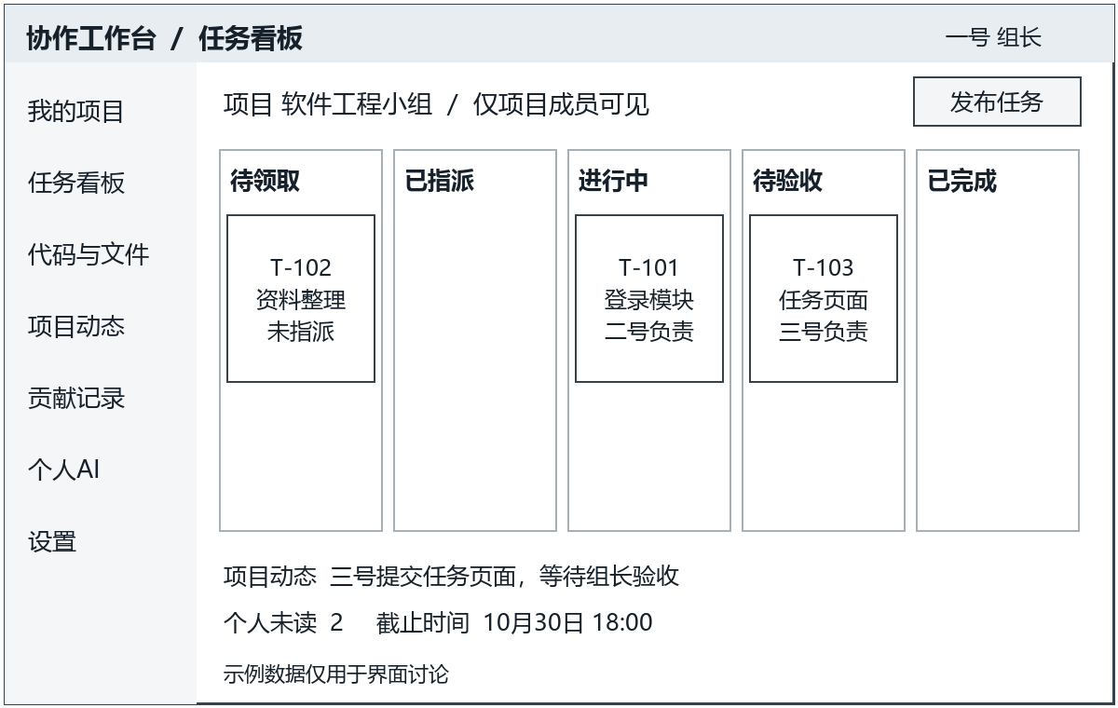
图5-1 私有项目任务看板线框
看板按状态展示任务，组长可发布和指派，组员只能领取可领取项；任务详情展示负责人、截止时间和验收记录。提交、退回和通过使用不同文字，点击动态可定位相关任务。
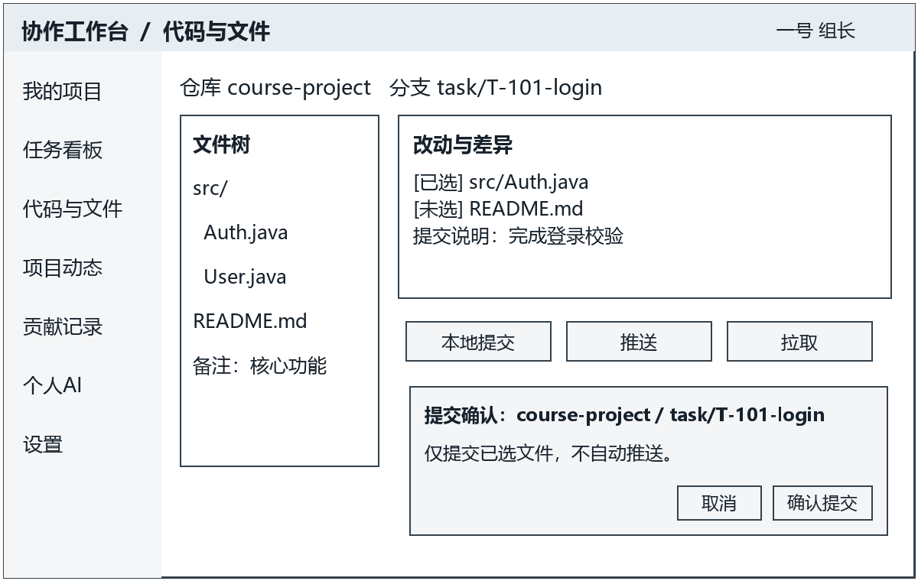
图5-2 本地文件与Git确认线框
左侧文件树显示个人备注；中间查看差异和选择文件；本地提交、推送、拉取分别操作。确认框显示仓库、分支和对象；不能因一次提交确认而自动执行推送。克隆界面另提供地址、目录、进度、取消和失败说明。
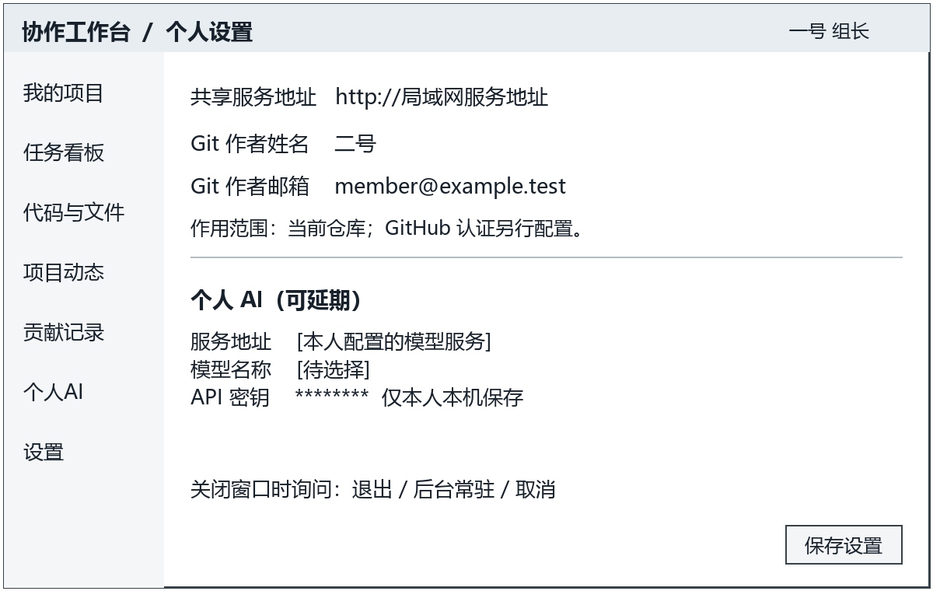
图5-3 个人设置与后台选项线框 个人配置不共享

